

**小纪汗煤矿11223工作面矿压分析报告**

**分析周期（****2025.02.01-02.28）**

**防冲管理部**

**2025年3月6日**

**目录**

1工作面概述 1

1.1概况 1

1.2煤层 1

1.3煤层顶底板特征 2

1.4储量及服务年限 3

1.5采煤方法 3

1.6设备选型与配套 3

2工作面矿压监测方案 10

2.1目标和任务 10

2.2研究内容 10

2.3矿压监测设备选择 10

2.4监测分站的安装 10

2.5观测要求 11

3工作面矿压显现特征及顶板运动规律 12

3.1工作面顶板需控岩层 12

3.2工作面支架工作阻力的确定 12

3.3顶板运动规律分析 15

3.4矿压分析原理 18

4工作面矿压监测数据分析 22

4.1矿压观测内容及方法 22

4.2周期性来压步距分析 22

4.3支护强度分析 34

4.4工作面支架载荷分析 36

5结论 52

# 1工作面概述

## 1.1概况

综采工作面位置及井上下关系，见表1-1。

表1-1工作面位置及井上下关系

|  |  |  |  |  |  |
| --- | --- | --- | --- | --- | --- |
| 煤层名称 | 2号 | | 盘区名称 | 11盘区 | |
| 地面标高 | 1215-1237m | | 底板标高 | 793-837m | |
| 工作面长 | 5044.7m | 工作面宽 | 315.5m | 回采面积 | 159.07万m2 |
| 地面相对位置 | 11223回采工作面地面位置位于补浪二组、三组地界，东为补浪一组，西为补浪四组。 | | | | |
| 回采对地面设施的影响 | 回采工作面对应地表有农户及林地，回采时应提前做好协调工作。 | | | | |
| 井下位置及相邻关系 | 11223工作面井下北起井田边界，南至2#煤西翼二号辅运大巷，西邻13203工作面实体煤区域，东邻11221工作面采空区。 | | | | |
| 相邻的采动及影响范围 | 东为已采11221工作面，回采过程中，回风顺槽可能会有压力显现，出现底鼓等现象。 | | | | |

## 1.2煤层

表1-2煤层情况表

|  |  |  |  |  |  |
| --- | --- | --- | --- | --- | --- |
| 煤层厚度/m |  | | 煤层平均厚度/m | | 5.52 |
| 开采煤层 | 2号煤层 | 煤 种 | 长焰煤 | 稳定程度 | 基本稳定 |
| 煤层产状 | 缓倾斜煤层，倾角为1-3° | | | | |
| 煤层情况 | 11223工作面平均煤厚5.52m，取胶运顺槽、回风顺槽0m、1000m、2000m、3000m、4000m、5000m的煤层厚度5.47m、6.3m、6.0m、7.4m、4.9m、5.5m、5.8m、6.3m、5.8m、4.2m、5.32m共12个点，根据煤层可采性指数计算方法：计算煤厚变异系数γ=12％，γ≤30％，煤层可采性指数Km＝1，Km≥0.95，根据《煤矿地质工作细则》11223工作面属稳定型煤层，煤层为缓倾斜煤层，倾角为0-1°，倾向北北西。层位稳定，厚度变化规律明显，结构简单。 | | | | |

## 1.3煤层顶底板特征

表1-3煤层顶底板情况表

|  |  |  |  |  |  |  |
| --- | --- | --- | --- | --- | --- | --- |
| 煤 层 顶 底 板 情 况 | 回采距离（m） | 煤层厚度（m） | 顶底板 | 岩石名称 | 厚度（m） | 岩性特征 |
| 0-1702.7 | 6.34 | 老顶 | 中粒长石砂岩 | 2.44-4.48 | 灰白色，块状，孔隙式泥质胶结。 |
| 直接顶 | 粉砂质泥岩、泥岩 | 1.17-1.81 | 浅灰色，中厚层状，水平层理。 |
| 直接底 | 泥岩 | 0.65-1.19 | 深灰色，中厚层状，水平层理。 |
| 老底 | 中粒长石砂岩、粉砂岩 | 3.95-6.97 | 灰白色，块状，孔隙式泥质胶结。 |
| 1702.7-2441.4 | 5.76 | 老顶 | 中、细粒长石砂岩 | 2.44-15.83 | 灰白色，厚层状，孔隙式泥质胶结。 |
| 直接顶 | 泥质粉砂岩、泥岩 | 1.17-2.02 | 深灰色，厚层状，水平层理。 |
| 直接底 | 泥岩、泥质粉砂岩 | 0.3-0.65 | 深灰色，中厚层状，水平层理。 |
| 老底 | 细粒长石砂岩、粉砂岩 | 2.68-3.95 | 浅灰色，中厚层状，水平层理。 |
| 2441.4-3273.4 | 5.59 | 老顶 | 中粒长石砂岩 | 9.56-15.83 | 灰白色，块状，孔隙式泥质胶结。 |
| 直接顶 | 粉砂质泥岩、粉砂质泥岩 | 2.02-7.39 | 深灰色，厚层状，水平层理。 |
| 直接底 | 泥岩 | 0.3-3.51 | 深灰色，中厚层状，水平层理。 |
| 老底 | 泥质粉砂岩、粉砂岩 | 2.68-6.11 | 灰白色，块状，水平层理，孔隙式泥质胶结。 |
| 3273.4-4067 | 5.29 | 老顶 | 粗、中粒长石砂岩 | 8.63-9.56 | 灰白色，块状，交错层理，孔隙式泥质胶结。 |
| 直接顶 | 粉砂质泥岩 | 7.39-9.05 | 深灰色，厚层状，水平层理。 |
| 直接底 | 泥质粉砂岩、泥岩 | 3.51-9.99 | 深灰色，中厚层状，水平层理。 |
| 老底 | 细粒长石砂岩、粉砂岩 | 4.48-6.11 | 灰色，块状，水平层理。 |
| 4067-5044.7 | 4.79 | 老顶 | 粗粒长石砂岩 | 8.63-27.54 | 灰白色，厚层状，交错层理发育，孔隙式钙质胶结。 |
| 直接顶 | 泥岩、粉砂质泥岩 | 9.05-12.02 | 浅灰色，中厚层状，水平层理发育。 |
| 直接底 | 粉砂质泥岩、泥质粉砂岩 | 6.45-9.99 | 浅灰色，中厚层状，交错波状层理。 |
| 老底 | 细粒长石砂岩 | 4.48-10.44 | 浅灰白色，厚层状，交错层理，孔隙式钙质胶结。 |

11223综放工作面2煤直接顶板以泥质粉砂岩、粉砂质泥岩、泥岩为主，老顶以厚层状中、细粒长石砂岩为主，煤层底板以泥岩、粉砂质泥岩为主。

## 1.4储量及服务年限

一、储量

表1-4 储量表

|  |  |  |  |  |  |  |
| --- | --- | --- | --- | --- | --- | --- |
| 储量计算 | | 面积(万m2) | 煤厚 (m) | 容重 | 工业储量(万t ) | 可采煤量(万t) |
| 159.07 | 5.52 | 1.32 | 1190.21 | 1106.9 |
| 储量分析 | 各类煤柱: | 胶辅运顺槽以及辅回撤通道至大巷保安煤柱71.3万t。 | | | | |
| 三下压煤: | 无 | | | | |
| 其 它: | 巷道掘进煤量50.9万t。 | | | | |
| 回采煤量(万t) | 工作面可采煤量1190.21万吨，回采率按93%计算，工作面采出煤量为1106.9万t。 | | | | |

二、工作面服务年限

工作面服务年限=可采推进长度/设计月推进长度=5044.7/268.8=18.7个月，结合《小纪汗煤矿防灭火设计》，根据采区防火措施后的煤层自然发火期确定工作面服务年限为19个月。

## 1.5采煤方法

根据本工作面所采煤层厚度及顶煤可放性，采煤方法采用长壁后退式综合机械化放顶采煤法，全部跨落法管理顶板。

正常生产工艺流程：进刀→煤机割煤→移架→推前溜→放煤→拉后溜。

（一）割煤工序

正常割煤工序为采煤机前滚筒割顶煤，后滚筒割底煤，采煤机为双向割煤，每割一刀煤，支架溜子推移一个步距0.8m，完成一次循环，往返一次割两刀煤。

（二）进刀方式

采煤机进刀方式采用端部斜切进刀。具体为采煤机割到机头后，降低右滚筒，抬高左滚筒，返回进行斜切进刀，同时液压支架滞后采煤机移架，如图1（a）所示。

A

22.91m

A

A

A

图1（a） 机头返刀

直到煤机走完弯曲段进入运输机的直线段，然后从机头向机尾依次将运输机推直，如图1（b）所示。

40

58.5m米

A

A

A

A

图1（b） 斜切进刀

采煤机抬高右滚筒，降低左滚筒向运输机机头方向割三角煤，如图1（c）所示。



图1（c） 割三角煤

割完三角煤后，采煤机抬高左滚筒，降低右滚筒，割机身煤返回，然后进行正常割煤，完成采煤机的进刀，如图1（d）所示。



图1（d） 返空刀

采煤机在机尾的进刀方式同机头进刀方式相同。即：斜切进刀—推溜—割三角煤—拉架—返回割机身煤—推溜六个过程。

进刀段长度：刮板机最大水平弯曲1°～2°，垂直弯曲不超过3°，进刀深度取0.8m，支架中心距为2.05m，所以刮板机弯曲段最小长度不小于Lw = 0.8m/tg2°=22.91m（取12架）。

双向进刀段的长度确定

D=L采+L运弯

式中：D—进刀长度，m；

L采—采煤机机身长，最大长度为17.8m；

L运弯—运输机弯曲段长度，取22.91m；

把以上数据带入式中，得

D=17.8+22.9=40.7m，

双向进刀长度取41m，（取20架），考虑端头支架确定进刀距离约距首架或尾架20架的距离。

割煤方式：采煤机前滚筒割顶煤，后滚筒割底煤，采煤机双向割煤，往返一次割两刀，每割一刀煤，支架、运输机向前推移一个步距，完成一个循环。

牵引方式：采用电牵引采煤机。

牵引速度：不大于10m/min。

（三）移架工序

移架前，收回护帮板、伸缩梁；移架时，前后立柱同时降柱，使顶梁略离顶板操作移架，移够0.8米步距，由支架工操作进行调架，使支架推移千斤顶与运输机保持垂直，支架不歪、不斜、支架中心距保持2050毫米±100毫米；移架后，操作升起前后立柱，达到足够的初撑力，保证严密接顶；伸出伸缩梁，打出护帮板护住煤壁；完成上述一系列动作后，有关操作把手（按键）恢复零位。

移架一般情况液压支架滞后采煤机后滚筒4-6架的距离依次跟机移架；特殊情况，例如老顶来压、顶板破碎，应追机带压擦顶移架，支架滞后前滚筒1-2架，移架步距0.8m。

（四）推移前部运输机工序

煤机割煤过程中，必须保证滞后采煤机不少于20m（约10节溜槽）的弯曲段距离进行推溜工序，推溜步距0.8m。

每次推进应保证0.8m的推进度，并与煤壁保持平行成一直线，其直线误差在±50mm以内；推移输送机时必须单向顺序进行，严禁从两头向中间或从中间向两头进行推移；停机时严禁推刮板输送机，以防卡死输送机；移机头需停机作业；在完成推移输送机后，必须将散落在电缆槽、输送机与支架间等处的浮煤一起清理至输送机内。

（五）放煤方式

放煤采用本架操作，由顶板压力、支架反复支撑、尾梁上下摆动、插板来回伸缩等综合方式放煤，支架收回插板，下摆尾梁进行放煤。并根据不同进刀方式确定放煤顺序，放煤步距1.6m。为有利于端头顶板管理，机头四架机尾四架原则上不考虑放煤作业，当两顺槽采空区未跟随工作面推进而垮落，造成空顶面积超过规定时，两顺槽端头支架范围内可适量进行放煤作业促进顶板垮落。

放煤由两名专职放煤工负责，采用两采一放多轮间隔放煤方式；初次放煤在工作面顶板垮落后，开始少量放煤，待基本顶板初次来压后开始正常放煤。机头四架机尾四架不放顶煤。由两名专职放煤工按照150架、148架、146架……8架、6架（依次间隔）放煤，然后再按照5架、7架、9架……147架、149架依次间隔放煤，第一轮放出顶煤的1/2，第二轮放到见大块矸石停止放煤。放顶煤工序与与割煤工序采用平行作业方式。两放煤工放煤间距不得小于5组支架，一般间隔10组支架左右，并且巡回检查后部运输机的工作状况，放煤严格执行工艺要求。并对少数的放煤口进行必要的折返补放，严禁超前放煤；确因特殊原因放煤工序没有完成时，放煤工必须交接好班，由下班放煤工完成。

由于工作面较长，放煤工必须根据后溜中的煤量控制放煤速度，防止压死后溜。

（六）拉移后部运输机工序

拉移后部运输机时必须单向顺序进行，且应滞后放煤支架15m拉后部输送机，按割煤方向自下而上拉移一个步距(0.8m)，同时要求相邻支架逐步动作，并确保其弯区度段不小于15m。严禁从两头向中间进行。拉移时，应在输送机正常运转时进行。拉移完成后，应保证输送机平、直、稳，其它注意事项同推移前部刮板输送机。

（七）层位控制

严格沿煤层底板回采，合理控制工作面层位。如遇煤层底板有较大起伏的情况可依据情况，以工作面平直为原则适当调整层位。

二、采煤工艺说明及要求

（一）采放比

工作面设计采高确定为4.5m，采放比为4.5:(6-4.5)=3：1。

（二）放煤步距

11223综放工作面采取两采一放循环工艺，放煤步距为1.6米。

（三）割煤方式

1.根据工作面煤层赋存条件，采高要保持在4.5m左右的范围内，正常情况下沿底板割煤，不允许留底煤。

2.顶底板要割平，不能留有台阶，底板留有台阶或不平会使推溜发生困难，同时顶底板割不平使支架几何形状不好，仰角太大，梁端距大，易冒顶；俯角太大，易发生采煤机滚筒割前梁事故。

3.割机头、机尾三角煤时，必须保证将三角煤割平割透，保证顺槽顶底板到工作面顶底板过渡平缓。

4.采煤机割煤时必须克服底板局部起伏，保证输送机运转自如，不发生挂、卡溜槽等事故。

5.工作面遇有坚硬夹矸时，要采取其它有效措施，严禁用采煤机强行截割。

6.必须保证采煤机滚筒截齿完好无缺，割煤时如发现截齿丢失、严重磨损等现象时，应及时更换截齿。

(四)放煤方式

1.放煤操作流程：复升初撑力→收插板→视煤流情况摆动后摆梁→放煤结束将后摆梁摆到规定位置→插板全部伸出→复升支架达到初撑力→操作手把（按键）归零。

2.放煤工必须佩带专用放煤探照灯，放煤过程中认真查看放煤情况，做到“应放尽放，煤净矸留”。

3.放煤工应加强责任心，放煤时注意观察煤流情况，遇到矸石急剧增加时要及时停止放煤，将插板打出，尾梁摆起。

4.放煤时，若遇大块煤不易放出，可反复伸缩插板，并上下摆动尾梁使顶煤破碎、充分冒落。

5.放煤时要加强煤质管理，见矸即停止放煤，保证含矸率及灰分不超标。放煤严禁漏架不放，顶煤要放干净，严禁随意丢失顶煤。加强顶煤的回收，提高回采率。

6.应严格控制割煤和放煤的速度，确保运输煤量均衡，设备运转正常，保证后部输送机不过载。

7.工作面机头留4台支架、机尾留4台支架不放煤，以维护出口顶板的安全，当两顺槽采空区顶板未跟随工作面的推进而垮落超过规定距离时，为促进采空区顶板垮落，可适当对端头支架进行适量放煤作业。

8.放煤时，支架后喷雾必须随后尾梁动作而开启，无喷雾或喷雾不完好不准进行放煤作业。

(五)装煤方式

1.推移刮板输送机时必须保证推溜成一条直线。

2.必须保证刮板输送机的平整，不得出现局部起伏太大的现象。

3.刮板输送机机头、机尾推进度应保持一致，且必须保证推移步距为0.8m的截深，以确保产量和工程质量。

4.推移工作面刮板输送机时，必须距采煤机后滚筒15m后进行，不得出现急弯现象，除弯曲段外其余部分不准出现弯曲。

5.若推溜时出现困难，不应强推硬过，必须查明原因处理好后再推溜。尤其底煤出现台阶，需要采煤机重新扫底，再推溜。

（六）运煤方式

工作面煤炭经刮板输送机头端卸到转载机上，然后将煤转至顺槽胶带输送机上。

煤炭运输过程中应注意以下事项：

1.大块煤在运输机或转载机落地部分中卡住不能前行，应当及时停止运输机或转载机，用大锤砸碎或使用风镐震碎，进入转载机必须停电闭锁。

2.注意落煤量不能过大，煤量大会使刮板输送机或转载机过载，转载机过载可低速启动；刮板输送机过载，不能直接启动，需先启动液压马达，将刮板输送机中部分煤炭运出，分离液压马达后，再启动刮板输送机。

## 1.6支护设备选型与配套

一、工作面设备配套原则和要求

1.各设备的生产能力必须适应；

2.设备的连接必须配套；

3.设备的强度必须足够；

4.设备的用电电压必须满足生产能力的要求；

5.智能化；

二、工作面设备参数表

表1-5 ZFY21000/30/55D型放顶煤液压支架技术特征和参数

|  |  |  |  |
| --- | --- | --- | --- |
| 工作阻力（KN） | 2*10500 | 支撑高度（mm） | 3000～5500 |
| 支架中心距（mm） | 2050 | 移架步距（mm） | 865 |
| 初撑力（KN） | 16546 | 重量（t） | 71 |
| 支护强度（MPa） | 1.63～1.68 | 泵站压力（MPa） | 37.5 |
| 拉架力（KN） | 1841 | 推溜力（KN） | 1087 |

表1-6 ZFG22000/30/50D(A)型四柱掩护式液压支架主要技术参数

|  |  |  |  |
| --- | --- | --- | --- |
| 工作阻力（KN） | 22000 | 支撑高度（mm） | 3000～5000 |
| 支架中心距（mm） | 2050 | 移架步距（mm） | 865 |
| 初撑力（KN） | 18840 | 重量（t） | 70 |
| 支护强度（MPa） | 1.3 | 泵站压力（MPa） | 37.5 |
| 拉架力（KN） | 1841 | 推溜力（KN） | 1087 |

表1-7 ZFG22000/30/50D(B)型两柱掩护式液压支架主要技术参数

|  |  |  |  |
| --- | --- | --- | --- |
| 工作阻力（KN） | 22000 | 支撑高度（mm） | 3000～5000 |
| 支架中心距（mm） | 2050 | 移架步距（mm） | 865 |
| 初撑力（KN） | 18840 | 重量（t） | 66 |
| 支护强度（MPa） | 1.3 | 泵站压力（MPa） | 37.5 |
| 拉架力（KN） | 1841 | 推溜力（KN） | 1087 |

表1-8 ZYT21000/30/50D型两柱掩护式端头支架技术特征和参数

|  |  |  |  |
| --- | --- | --- | --- |
| 工作阻力（KN） | 2*10500 | 支撑高度（mm） | 3000～5500 |
| 支架中心距（mm） | 2050 | 移架步距（mm） | 865 |
| 初撑力（KN） | 16546 | 重量（t） | 70 |
| 支护强度（MPa） | 1.25～1.32 | 泵站压力（MPa） | 37.5 |
| 拉架力（KN） | 1841 | 推溜力（KN） | 1087 |

各部支架支护高度、工作阻力、支护强度、推移步距等参数，均能满足11223工作面设计要求，选型合理。

# 2工作面矿压监测方案

## 2.1目标和任务

11223综采工作面采煤方法采用长壁后退式综合机械化放顶采煤法，全部垮落法管理顶板。为摸清综采工作面矿压规律及所选液压支架的适应性，需分析工作面顶板的活动规律及矿压显现特征，同时对所选支架型号及其性能进行深入分析，评价支架对工作面顶板运动的适应性，为工作面顶板管理、支护强度的确定提供科学依据。因此，有必要对11223综采工作面回采期间的矿压信息、支架工作阻力、受力状态等数据进行采集并分析，同时进一步对支架的适应性和支护参数进行分析和优化，从而得到反映顶板活动规律和支架适应性分析的相关技术参数，实现以下目标和任务：

（1）在11223工作面特定的生产技术和地质条件下，掌握工作面上覆岩层运动规律，划分采场顶板类别，分析支护参数和顶板管理措施的合理性。

（2）分析11223工作面支架适应性，通过对工作面回采期间进行矿压监测，分析监测数据并提出可行性建议，为判断工作面支架支护质量和改善支护效果提供科学依据。

## 2.2研究内容

（1）掌握采场直接顶、基本顶来压显现特点、步距和强度，对工作面顶板分类；

（2）观测直接顶悬顶和冒落特点，掌握顶板运动规律，确定需控岩层范围和参数；

（3）支架工作特性，工作阻力分布及支架适应性分析；

（4）工作面矿压规律对研制支护设备，合理安排工序，合理选择采煤参数，进行顶板控制设计的影响；

（5）评价ZFY21000/30/55D掩护式液压式支架在综采工作面的适应性，在总体研究支架结构、承受载荷、左右两柱受力偏差、工作阻力等指标的前提下，进一步分析其现场实际使用工况。

## 2.3矿压监测设备选择

综采工作面矿压观测主要有：支架工作阻力观测、两巷超前支护范围内单体液压支柱阻力观测。根据观测结果对工作面顶板活动规律、来压特征，工作面支架受力特点，支架对顶煤的适应性和控制效果，超前支承压力影响范围和分布特点，顶板、煤层稳定性，工作面支护质量等进行定期分析，并进一步了解煤、岩体力学参数等基础数据，用于指导工作面回采。

## 2.4监测分站的安装

11223综放工作面采用山东尤洛卡矿业安全工程股份有限公司生产的KJ653型综采支架压力监测系统：连续记录-自动采集数据监测系统仪器。该系统由通讯主站、通讯分站、不间断电源、无线压力分机及通讯电缆组成，通讯分站、主站各一台，本安电源一台安装在设备列车上。该系统是用于煤矿综采支架工作阻力实时在线监测。

## 2.5观测要求

为了分析工作面顶板运动参数，必须捕捉到采场顶板的初次来压和多次周期来压，掌握顶板来压的宏观规律，同时为支架适应性评价、合理工作阻力确定等提供理论分析的实测基础资料。为了对支架的初撑力，末阻力进行观测，确定数据采样周期为5分钟/次。分析整理数据，得出当天工作面推进各循环的初撑力，平均工作阻力、末阻力。为了充分掌握顶板的运动规律，从工作面开始试生产开始观测，直到工作面经历多次周期来压至回采结束，对监测到的数据进行了系统分析，掌握顶板运动规律。

# 3工作面矿压显现特征及顶板运动规律

## 3.1工作面顶板需控岩层

11223工作面支架载荷是采煤造成的顶板运动的综合反映，它包涵着丰富的顶板运动规律信息，通过对支架载荷的分析可以推断需控制岩层的范围，支架工作阻力的周期性变化反映了顶板的周期性破断和运动规律，支架实际载荷和额定工作阻力的比较反映了支架对顶板运动的适应性。

11223综放工作面采场的需控岩层范围主要包括直接顶和基本顶及其上部岩层运动的作用影响范围。在地质资料及顶板岩石性质分析的基础上结合已有经验对顶板的可能运动规律进行理论预测是进行工作面支护设计的前提。

对于该工作面，开采煤层厚度5.52m，直接顶板碎胀系数取1.3，所以，该工作面直接顶厚度为：

直接顶冒高公式为：



式中——平均厚度，h=5.52m，

——直接顶厚度，m;

——冒落矸石的碎胀系数，取1.3；

——岩梁触矸处沉降值，由实测而定，一般取0.5h。

代入得mz =7.9～11.0m/9.2m。

## 3.2工作面支架工作阻力的确定

**3.2.1采场所需支架工作阻力计算**

液压支架选型按照工作面设计要求，对液压支架的工作阻力、支护强度进行验算。

1.支架支护强度核算

倍重系数估算法

P=n·M·γ·g

=10×5.3×2.45×9.8

=1273(kN/m2)

=1.273(MPa) 式中：

P—支架支护强度，kN/m2；

n—岩重倍数，工作面顶板为中等坚硬岩石，n=10； M—采高，当工作面回采时，最大采高为 5.3m，即M=5.3m；

γ—上覆岩层容重，根据《陕西华电榆横煤电有限责任公司小纪汗煤矿煤岩物理力学性质测试报告》，γ=2.45t/m³； g—重力加速度，g=9.8m/s。

按倍重系数估算法计算，支架支护强度为 1273kN/m²。根据工作面运输巷、工作面回风巷锚网支护条件下的综放放顶煤工作面端头支护强度选择经验值(0.4~0.5MPa)，确定该工作面端头支架支护强度为 450kN/m²。

2、液压支架工作阻力计算

①中间支架工作阻力计算

F=PS

=1273×13.5

=17186(kN) 式中：

F—支架工作阻力，kN；

P—支架支护强度，kN/㎡；

S—支架支护的顶板面积，m²，

S=L×B=6.598×2.05=13.5(m²)；

L—支架顶梁长度，根据初步选型方案确定支架顶梁长度为 6.598m； B—支架宽度2.05m。 经计算，工作面中间架工作阻力为 17186kN。

11223综放工作面选用 ZFY21000/30/55D 型放顶煤液压支架，支护强度 1.63MPa，额定延米支护强度为 10244kN/m，额定工作阻力 21000kN，满足工作面液压支架支护强度、液压支架工作阻力的要求。

②过渡支架工作阻力计算

F=PS

=1273×17.0

=21641(kN) 式中：

F—支架工作阻力，kN；

P—支架支护强度，kN/㎡；

S—支架支护的顶板面积，m²，

S=L×B=8.3×2.05=17.0(m²)；

L—支架顶梁长度，L=8.3m；

B—支架宽度，B=2.05m。

经计算，工作面过渡支架工作阻力为 21641kN。

11223综放工作面选用 ZFG22000/30/50D(A/B)型过渡支架，支护强度1.3MPa，额定延米支护强度为 10732kN/m，额定工作阻力22000kN，满足工作面液压支架支护强度、液压支架工作阻力的要求。

③端头支架工作阻力计算

F=PS

=450×36.5

=16425(kN) 式中：

F—支架工作阻力，kN；

P—支架支护强度，kN/㎡；

S—支架支护的顶板面积，m²；

S=L×B=7.3×5.0=36.5(m²)；

L—支架顶梁长度，L=7.3m；

B—支护宽度，根据巷道有效支护宽度确定为 5.0m。

11223综放工作面端头液压支架选用 ZYT21000/30/50D 型端头支架，支护强度1.25MPa，额定工作阻力 21000kN，满足工作面液压支架支护强度、液压支架工作阻力的要求。

3.支架高度核算

（1）支架最大高度

Hzmax＝Mmax+S1

式中：Hzmax—支架最大支护高度，mm；

Mmax-—工作面最大采高，取5000mm；

S1—煤顶冒落的最大厚度，取200mm。

则 Hzmax＝5000+200＝5200 mm。

（2）支架最小高度

Hzmin＝Mmin-S2-g-e

式中：Hzmin—支架最小支护高度，mm；

Mmin—工作面最小采高，取3500mm；

S2—顶板的下沉量，取200mm；

g —顶梁上、底座下的浮矸厚度，取50 mm；

e—移架时支架回缩量，取100 mm。

则 Hzmin＝3500-200-50-100＝3150mm。

根据以上验算，11223综放工作面液压支架ZFY21000/30/55D，其工作高度3000～5500mm；满足工作面煤层顶板压力的要求。

**3.2.2工作面顶板控制**

中部支架选用ZFY21000/30/55D郑州煤矿机械集团股份有限公司生产2×10500KN的放顶煤液压支架157台。其中机头端头支架3台，过渡支架2台，端尾支架4台，端尾过渡支架2台，中间架146台。

工作面采用放顶煤液压支架进行支护，及时移架。

移架时，保证支架移到位，梁端距应保持在597mm，梁端距过小会造成采煤机滚筒割支架前探梁，梁端距过大会造成漏矸或冒顶。

控顶距：由液压支架的顶梁长度(L1)、梁端距(L2)及采煤机的实际截深(S)决定。本工作面液压支架的顶梁长度为5216mm，梁端距为597mm，采煤机的截深为865mm，则:

最大控顶距：Lmax =L1+L2+S=5216+597+865=6678mm

最小控顶距：Lmin =L1+L2=5216+597=5813mm

其中：L1：顶梁长度，5216mm； L2：梁端距，597mm；

S： 截深，865mm。

两顺槽超前架顶梁长度为6598mm，工作面两端第一组支架与巷道支护间净距不大于0.5m，则最大控顶距为7098mm，最小控顶距为6598mm。

（五）采空区处理

采空区采用全部垮落法处理方式。工作面顶板为Ⅱ级2类，确定采用全部垮落法控制顶板。工作面切眼安装157台支架，对工作面顶板进行支护管理，采空区顶板随支架前移自行垮落充填。采用追机移架的方式对顶板进行及时支护。在采煤机割煤后，先移支架，再移输送机，即割煤一移架一移运输机，当顶板较破碎时，采用带压擦顶移架的方式移架。正常移架滞后采煤机前滚筒3～5架，不得超过6架，顶板破碎时要紧跟前滚筒移架或超前移架，即当发现片帮严重时，不等采煤机割煤，就进行移架（拉超前架），然后再进行其他操作，工艺为移架一割煤一移输送机，移架步距为0.865m。

（一）支护要求如下：

1.工作面应达到动态的安全生产标准化要求，确保“三直、二平、一净、二畅通”的质量要求。

2.加强支架的支护强度，确保支护质量，支架初撑力不得低于额定值的80%。

3.采煤机割煤后，要及时移架，移架与采煤机后滚筒的距离一般不超过6m，防止长时间空顶。

4.工作面出现冒顶时，要及时用木料接顶，并升实支架。

5.工作面支架严禁歪斜和咬架、挤架，否则，要及时调整。

6.割煤过程中如有伞檐，伞檐长度大于1m时，其最大突出部分不大于200mm；伞檐长度在1m以下时，伞檐最突出部分不大于250mm。

## 3.3顶板运动规律分析

1）、基本顶周期来压规律

通过分析支架每循环压力曲线变化特征来分析支架工作状态。支架工作状态是采场上覆岩层的运动变化情况的直接反映，因此通过支架压力的变化能够准确判断出采场上覆岩层的运动变化情况。

由于岩层具有相对稳定运动过程和显著运动过程两个阶段。在相对稳定运动过程中，岩梁的运动幅度小，对采场矿压的影响不明显，支架上的压力显现也就不明显。而在岩梁显著运动过程中，岩梁的运动幅度较大，对采场矿压显现影响极为明显，相应的支架上的压力显现就明显。岩梁经过一次相对稳定运动和显著运动的全过程后，就完成了一个运动周期。

随采场推进，基本顶岩梁来压时岩梁离层、下沉、断裂，采高大时出现翻转，采场的压力也随之呈现周期性的变化，在支架的压力显现上也会具有一定的周期规律性。支架在支撑上覆岩梁的支护循环过程中有初撑和工作两个阶段。初撑阶段，支架的初撑力比较小，随顶板的下沉支架阻力开始上升并达到工作阶段。当顶板压力超过一定值后，支架阻力在额定工作阻力值附近上下波动。

（1）当顶板压力较小，支架达到初撑后，支护循环内没有达到工作阻力。即支架一直在初撑阶段工作，直到下次移架。在此过程中，顶板处于最稳定的状态，基本顶岩梁尚未达到极限垮落步距。

（2）支架初撑时间较长，初撑阶段压力曲线平缓上升，循环末阻力值低于支架的额定工作阻力值。此时，基本顶处于相对稳定运动状态，有少量缓慢下沉，但未断裂回转。岩梁处于来压前夕的相对稳定的运动状态。

（3）支架从初撑阶段极短时间内即达到额定工作阻力状态，并且在额定工作阻力值区域稳定震荡。此时，顶板不稳定，基本顶岩梁处于显著运动阶段，即来压阶段。

（4）采空区内基本顶随着悬顶面积的增大，当达到极限悬顶状态时将出现急剧下沉和断裂，即顶板来压，随顶板断裂垮落来压结束而充分冒落。这种状态周而复始，即为基本顶的周期性来压。

2）、见方来压期间顶板管理要求

（1）见方来压前，必须进行一次全面检查，保证所有设备正常运转。尤其液压支架千斤顶有损坏时要及时更换，保证液压支架处于正常工作状态。

（2）泵站压力必须达到额定压力30MPa，工作面老顶见方前10m处必须确保所有支架接顶严实,整面初撑力合格率达到80%以上，所有液压支架升紧升牢，不得有自卸液压支架。

（3）综采工作面见方来压期间对工作面支架工作阻力进行动态监测，做到数据真实可靠，分析全面准确。

（4）见方期间工作面支架及时跟机移架，及时支护，如工作面出现机道顶板破碎，工作面炸帮增大，需减小截深，采取带压超前擦顶移架来维护工作面顶板。

（5）严格控制采高，合理缩小控顶距，以利于工作面顶板维护，保证液压支架稳定性，以防压死液压支架。

（6）做好日常顶板支护工作，保证液压支架支护规格质量,保证单体液压支柱的支护距离范围和液压支架稳定性。应提高检修速度和质量，增加生产时间快速通过来压区域。

（7）超前支护段、端头支护段及空巷临时支护段液压支柱必须升紧升牢，达到初撑力并支设在实底上，失效的液压支柱及时更换，两巷来压明显顶板下沉量增大时应按现场实际情况及时增加支护强度，两巷超前支护防倒、防坠装置齐全有效。

## 3.4矿压分析原理

通过液压支架前、后或左右两柱引出的高压腔体测压孔，实时监测支架立柱压力变化，透过分析支架立柱压力变化，揭示顶板压力的变化规律和运动过程。在分析过程中，要保证需要分析初撑力合格值（24~25MPa）以上的数据，这样才能保证支架真实的反应顶板的运动变化规律。

工作面顶板周期来压分析一般包括初撑力分析、循环工作阻力分析、时间加权平均工作阻力分析和支架载荷频度分析。

初撑力（*P*0）：指移架后的支架初始阻力。它的大小取决于乳化液泵站的工作压力，并受管路损失和操作质量等因素的影响。支架初撑力可用下式计算：

，kN

式中*Q*0*i*——支架初撑时立柱油缸高压侧的压力，MPa；

*D*——立柱油缸内经，cm；

Z——支架立柱数目。

循环末阻力（*P*M）：循环末移架前的工作阻力。在正常情况下，循环末阻力为循环内的最大工作阻力*Pm*。它是反映矿压显现强弱的重要指标。支架循环末总阻力可用下式计算：

，kN

式中*Q*m*i*——循环末立柱油缸高压侧的压力，MPa；

由于支架阻力是随时间不断变化的，所以，仅以循环末阻力还不足以反映支架的全面受力情况。例如，两个不同循环支架立柱的末阻力可能相近或相等，但在循环内支架立柱的受力差别可能很大，如图3-1所示。两个循环支架的受力不能认为是等同的。而用时间加权平均工作阻力（*Pt*）则可以反映出这一差别。

两个不同循环的P-T图

**图3-1两个不同循环的P-t曲线**

时间加权平均阻力*Pt*指一个采煤循环内以时间为加权因素计算的平均工作阻力。即可以根据阻力与时间的关系曲线（*P-t*）求算。其值为曲线下所包围的面积除以受力的总时间。为简化计算过程，将曲线所包围的面积分割成数个曲边梯形，按下式近似地求得：



式中*ti*——每一曲边梯形对应的持续时间，min；

*Pn*——不同时刻立柱工作阻力，kN

一般应尽量在曲线的拐点处取分点。分割点越多，计算值越精确。但一般为简化计算，取5个左右分点即可。曲线变化不大时，分点也可再少些。

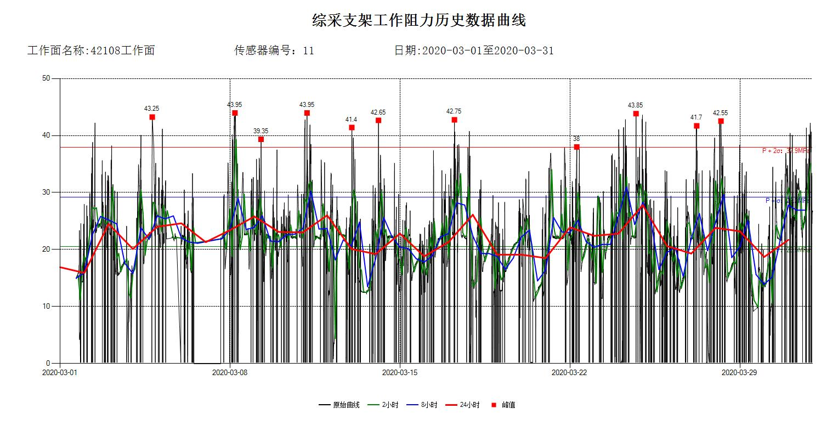

**图3-2综放支架工作阻力P-t曲线**

实际矿压分析过程中，以观测日期为横轴，以实测支架的工作阻力*P*为纵轴，绘制*P*-*t*曲线，如图3-2所示，图中*P*为监测周期内该支架所有监测数值的平均值，*σ*为监测周期内该支架所有监测数值的标准差。

工作面周期来压的判断指标为支架的平均工作阻力与其标准差σ之和，工作面来压判据：



其中，计算公式中平均工作阻力：



计算公式中标准差*σ*：



式中：——循环工做阻力的标准差；

——实测循环数；

——各循环的实测循环工作阻力；

——循环工作阻力的平均值。

**以时间加权平均工作阻力看周期来压趋势，以实测大于的数据中峰值点为来压时刻，确定基本顶来压位置和大小，结合钻孔柱状图分析关键层的运动规律，确定基本顶周期来压步距和强度。**

# 4工作面矿压监测数据分析

## 4.1矿压观测内容及方法

11223综放工作面分别安装矿用本安型顶板无线压力监测分站30台（大约每隔5台支架安设一台），分别于6#、10#、15#、20#、25#、30#、35#、40#、46#、51#、55#、60#、65#、70#、75#、79#、85#、90#、95#、99#、105#、110#、115#、120#、125#、130#、135#、139#、145#、150#支架安装尤洛卡KJ653矿山压力数字压力表，对工作面顶板压力进行连续记录，通过安装在设备列车上的分站将数据传至采区变电所的光端机和主站，再传至地面机房进行数据分析处理，显示在调度监控显示器上，实现实时动态在线监测。

## 4.2周期性来压步距分析

11223综放工作面本月累计推进209.6米，2025年2月28日回采至1124.1米。基本顶呈“X”破坏将工作面分为上、中、下三个分区，为准确判断工作面基本顶2025年2月1日到2025年2月28日的周期来压步距及强度，选择监测分站上部（1#~10#）、中部（11#~20#）和下部（21#~30#）历史数据进行分析，详细的综采工作阻力监测曲线如图4-1所示。通过分析支架工作阻力随推进步距关系曲线来推断基本顶周期来压步距。

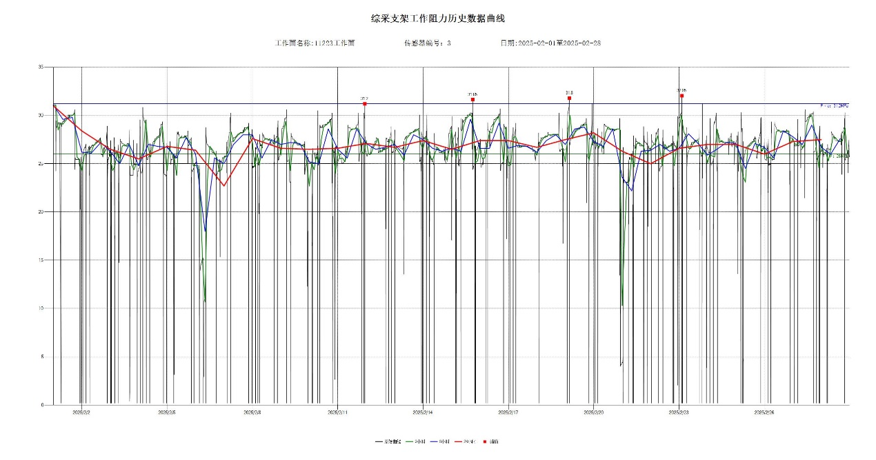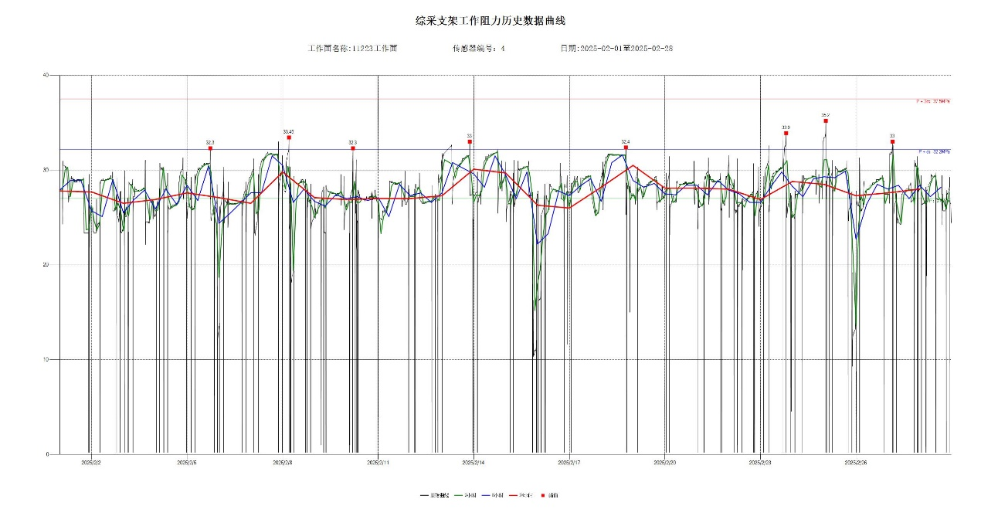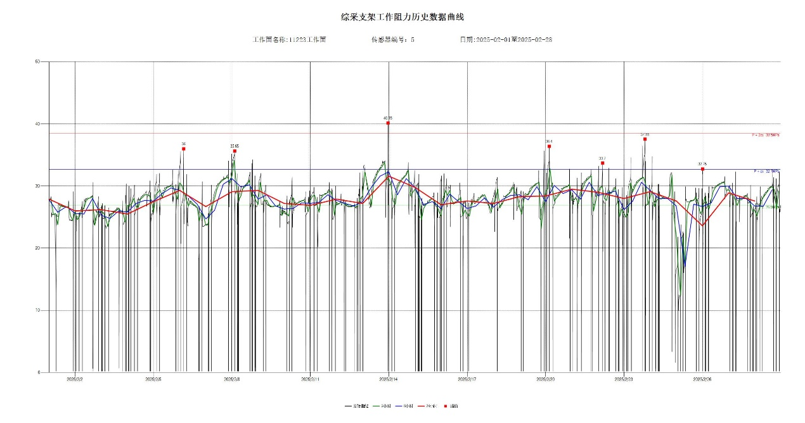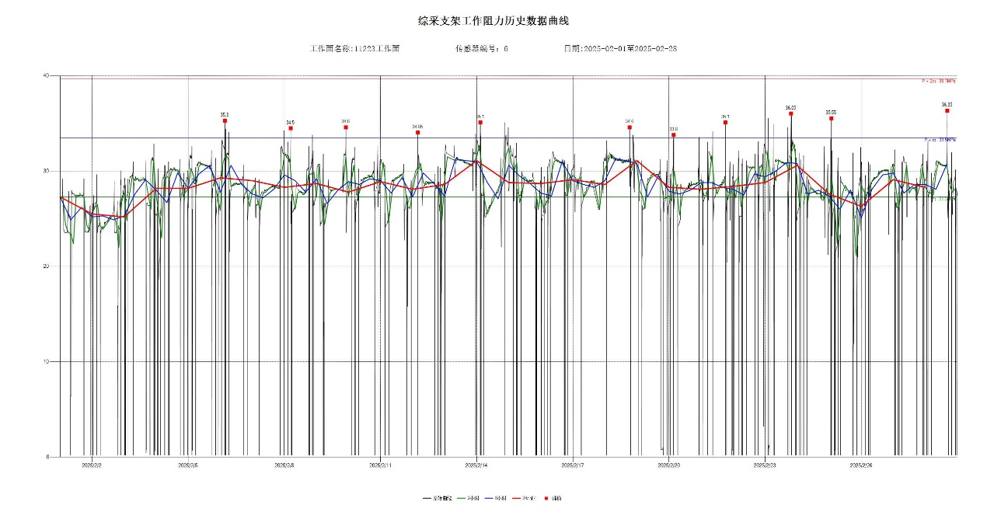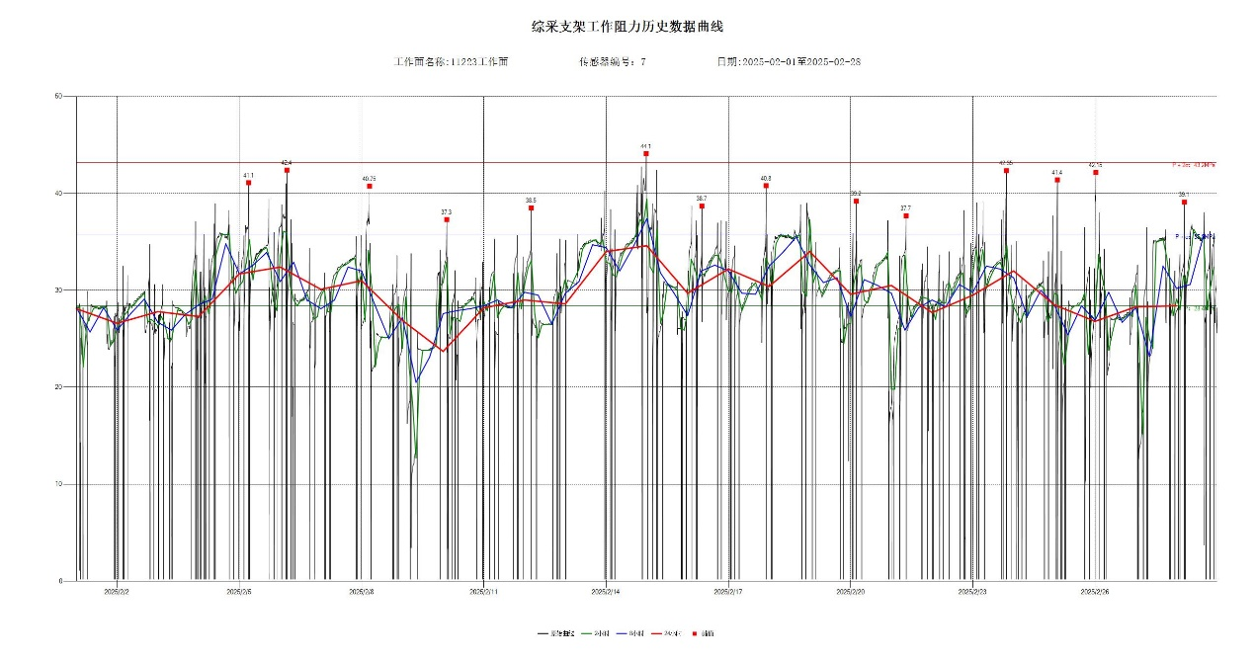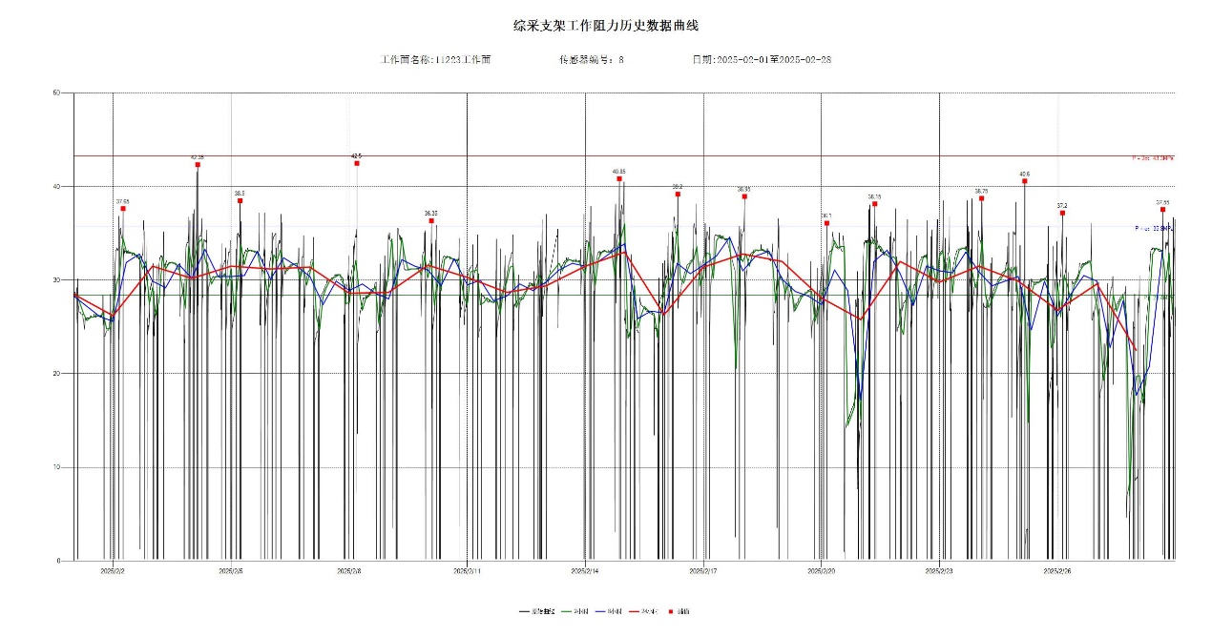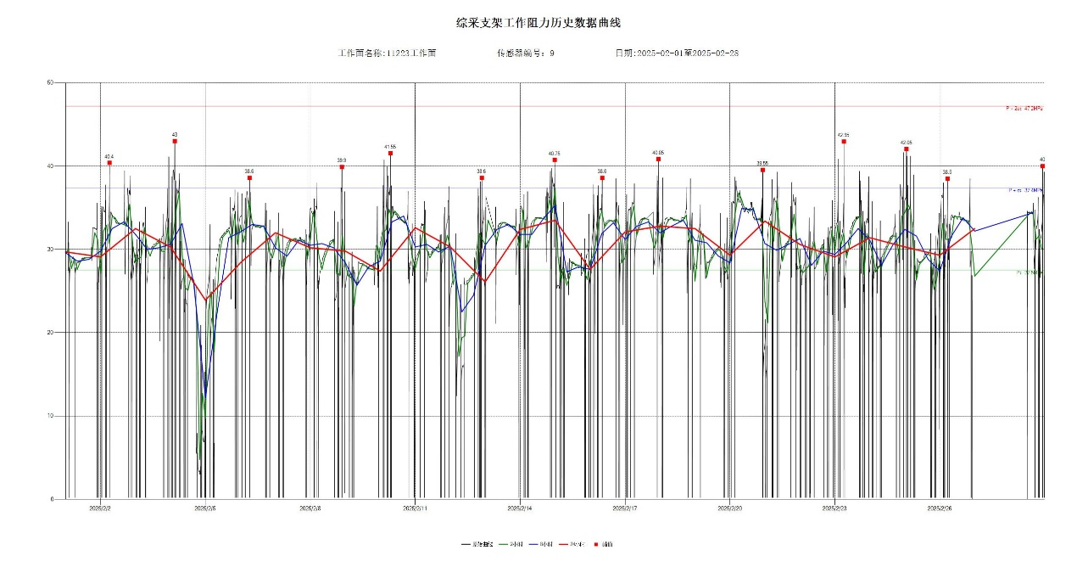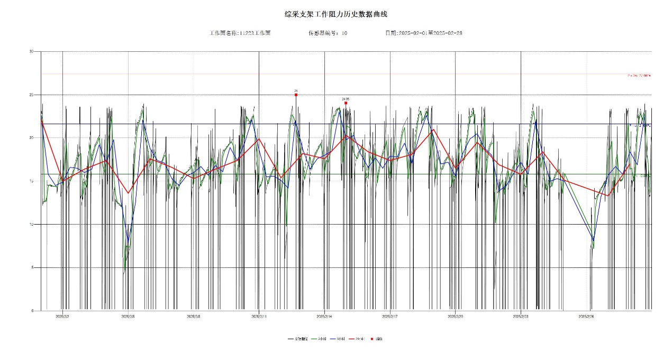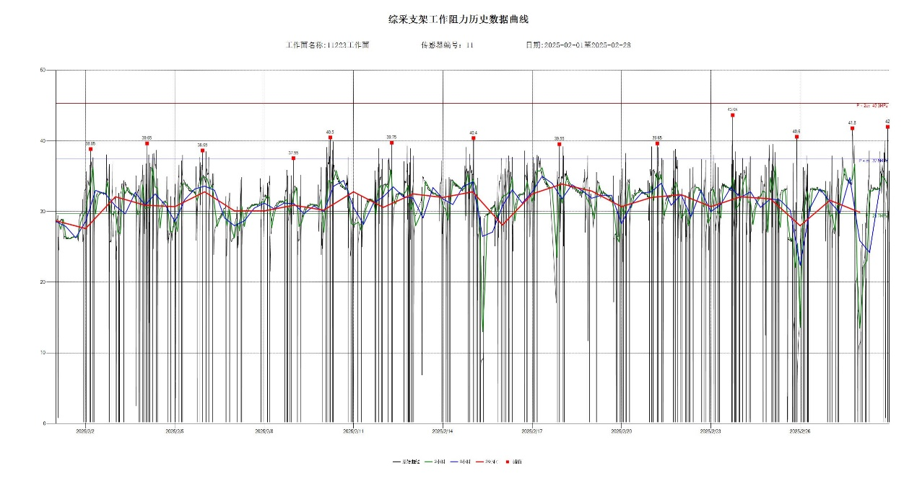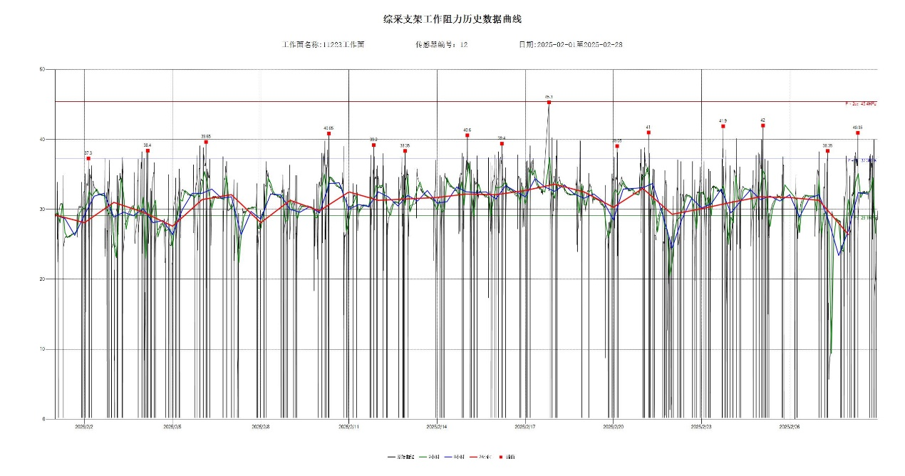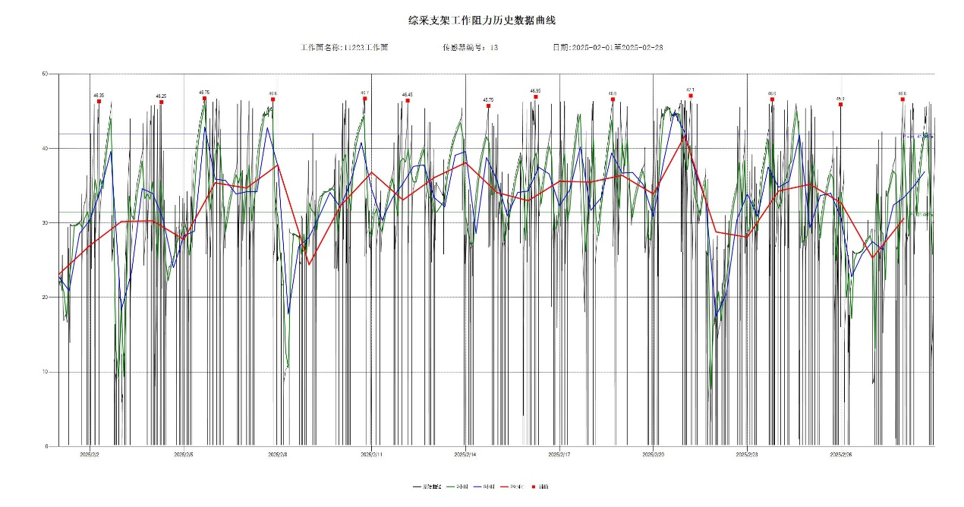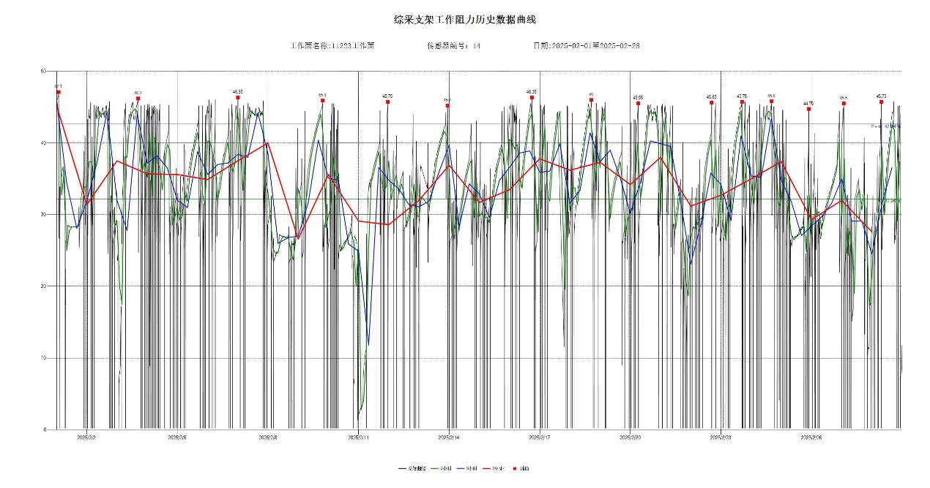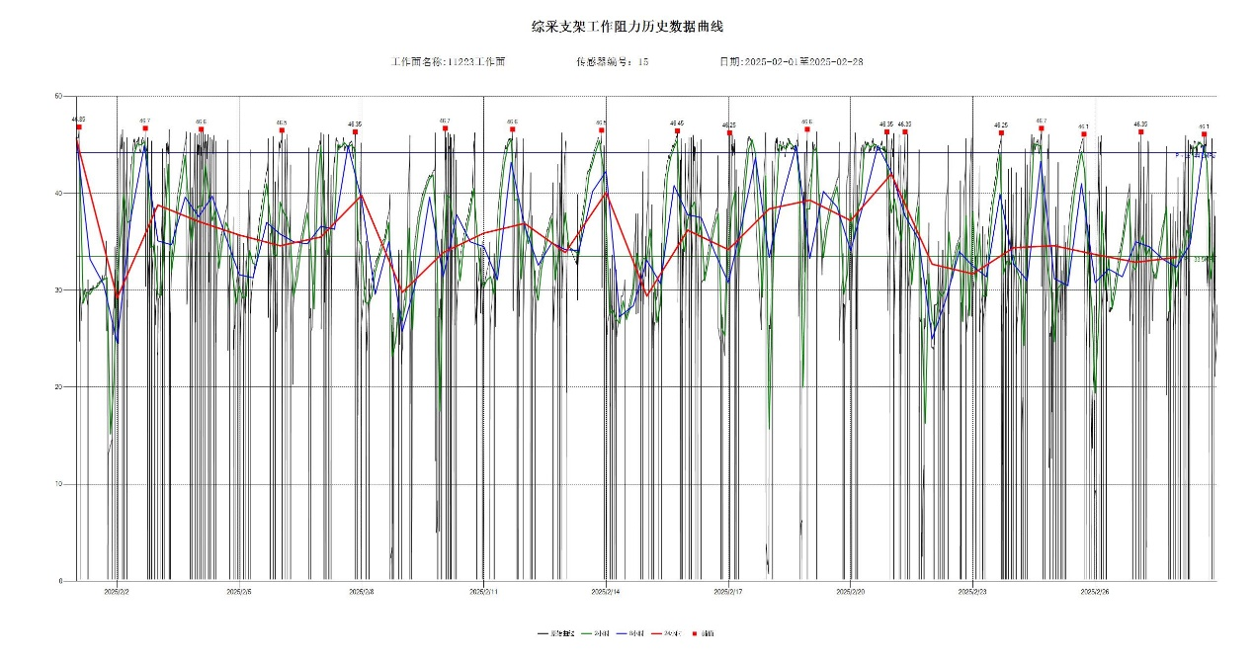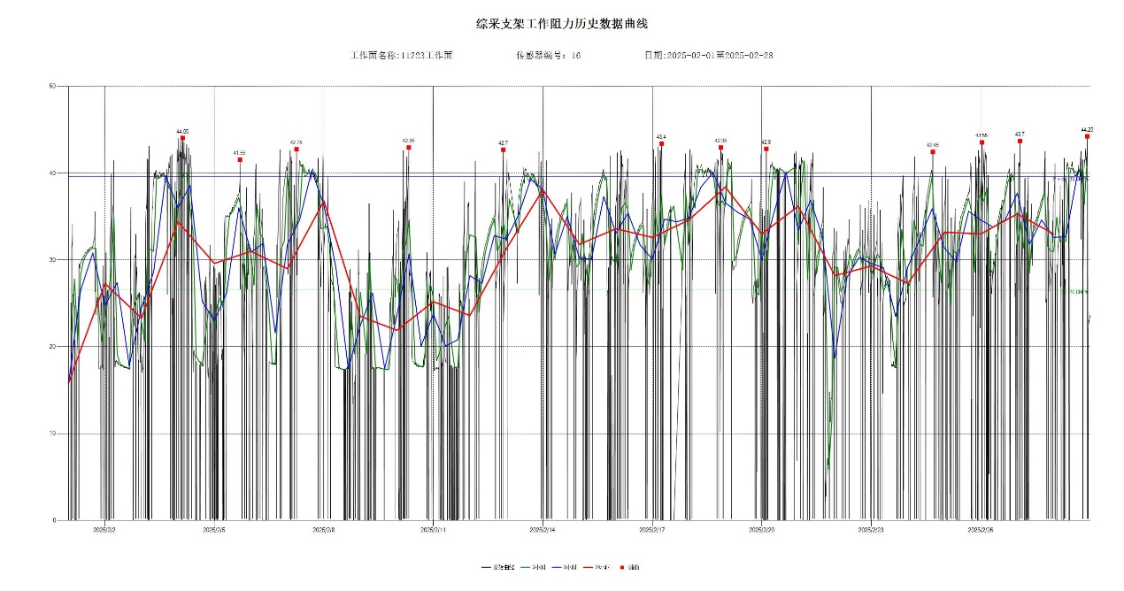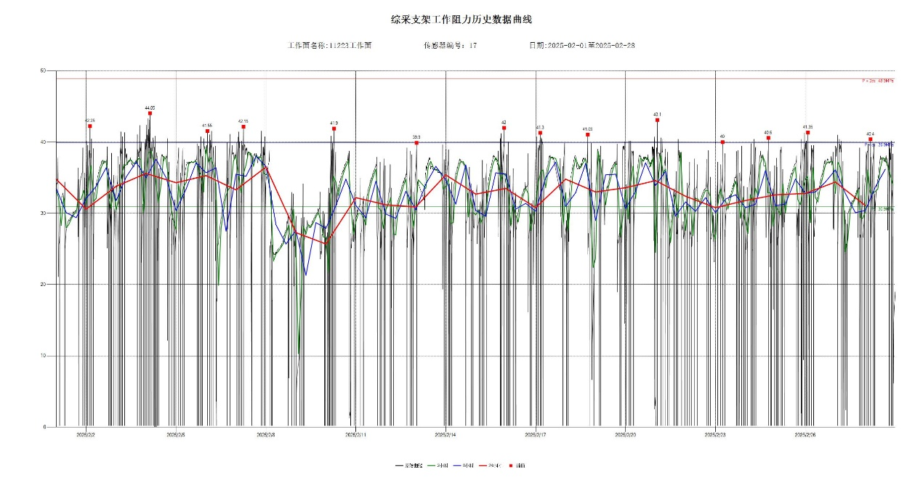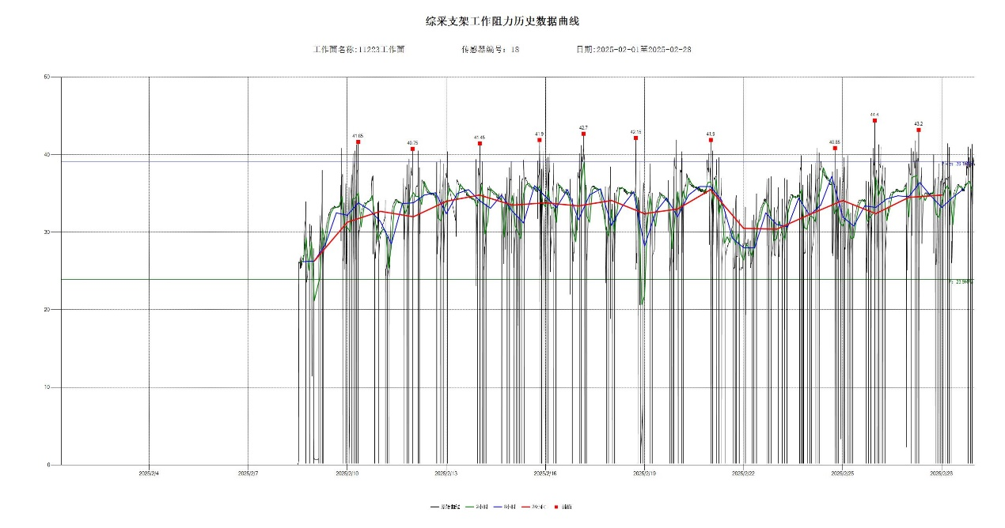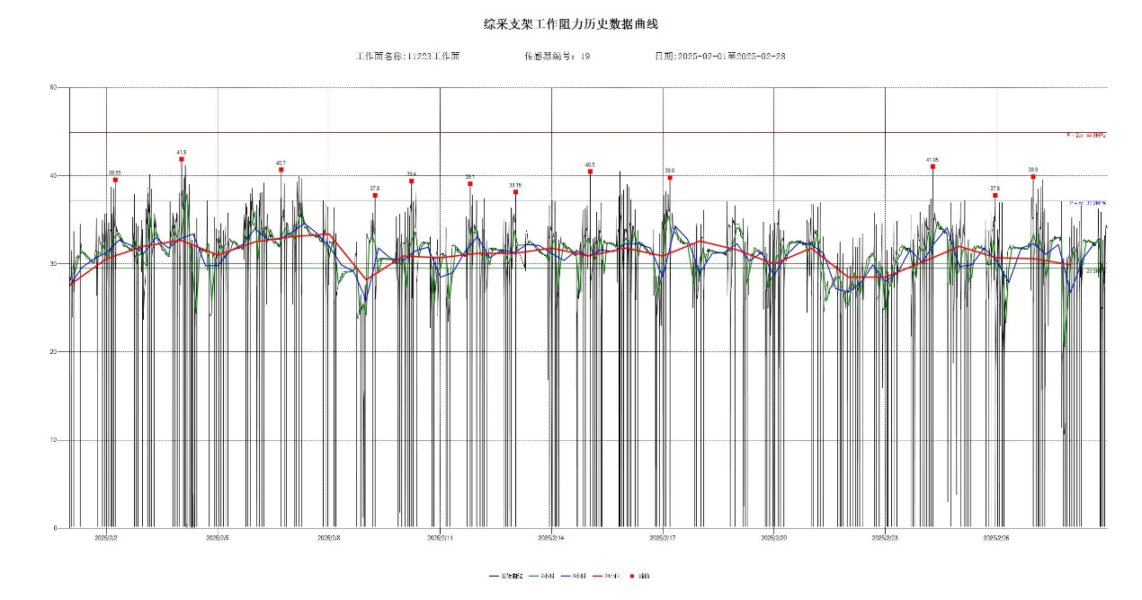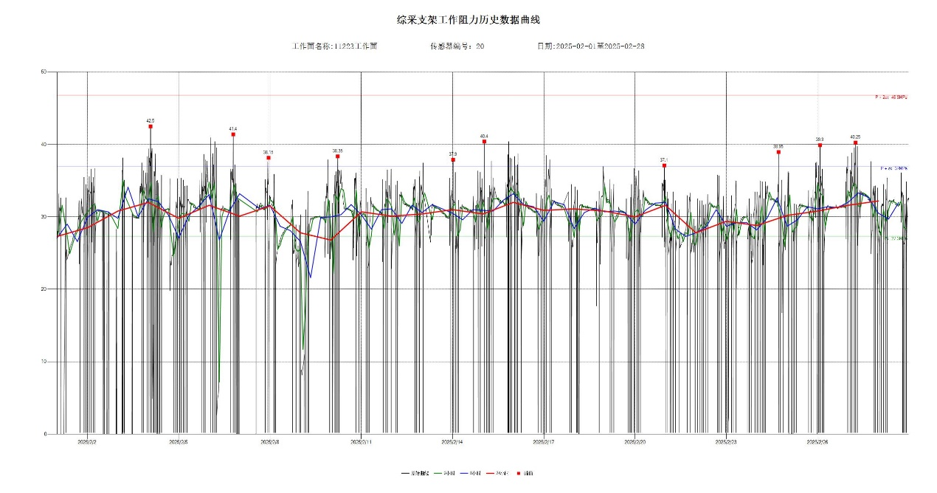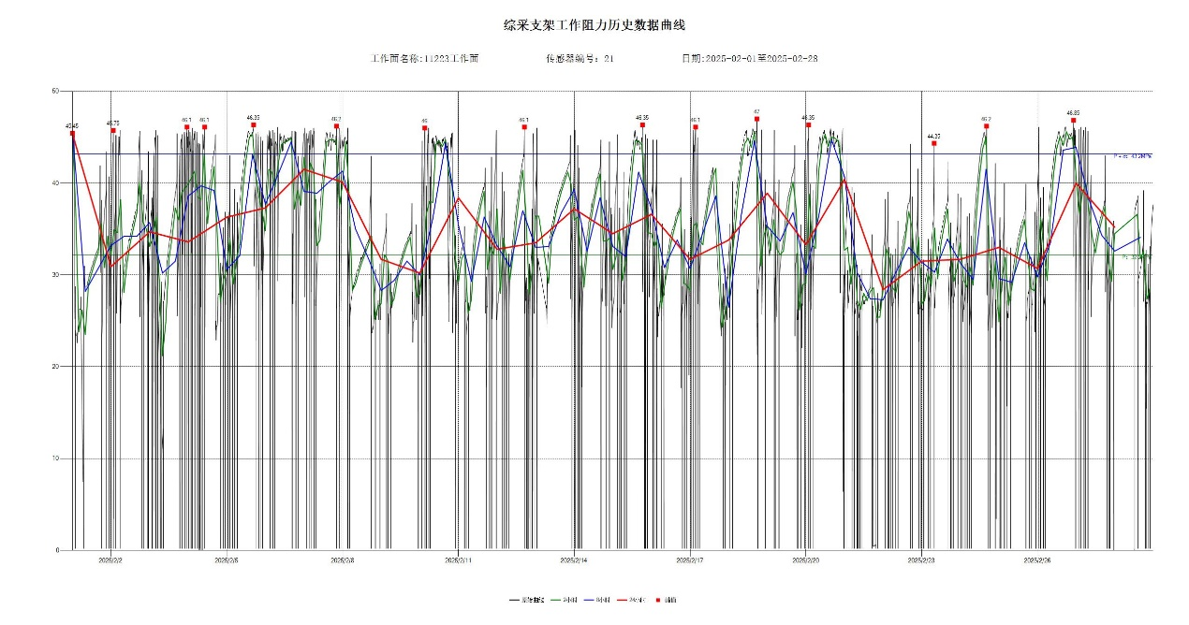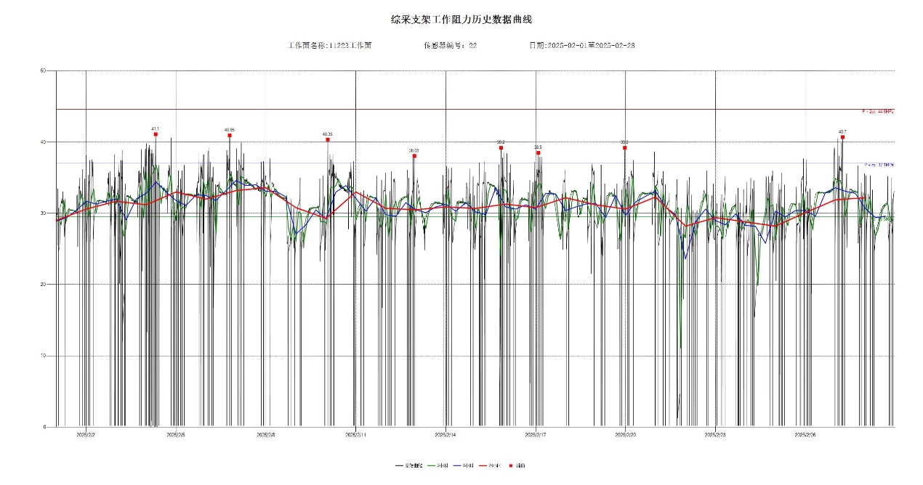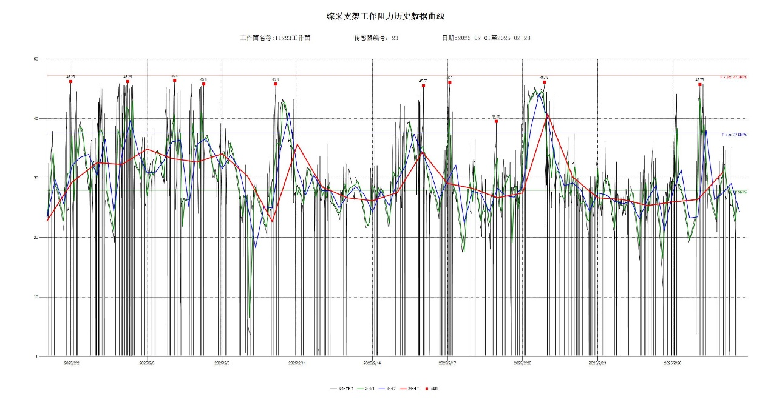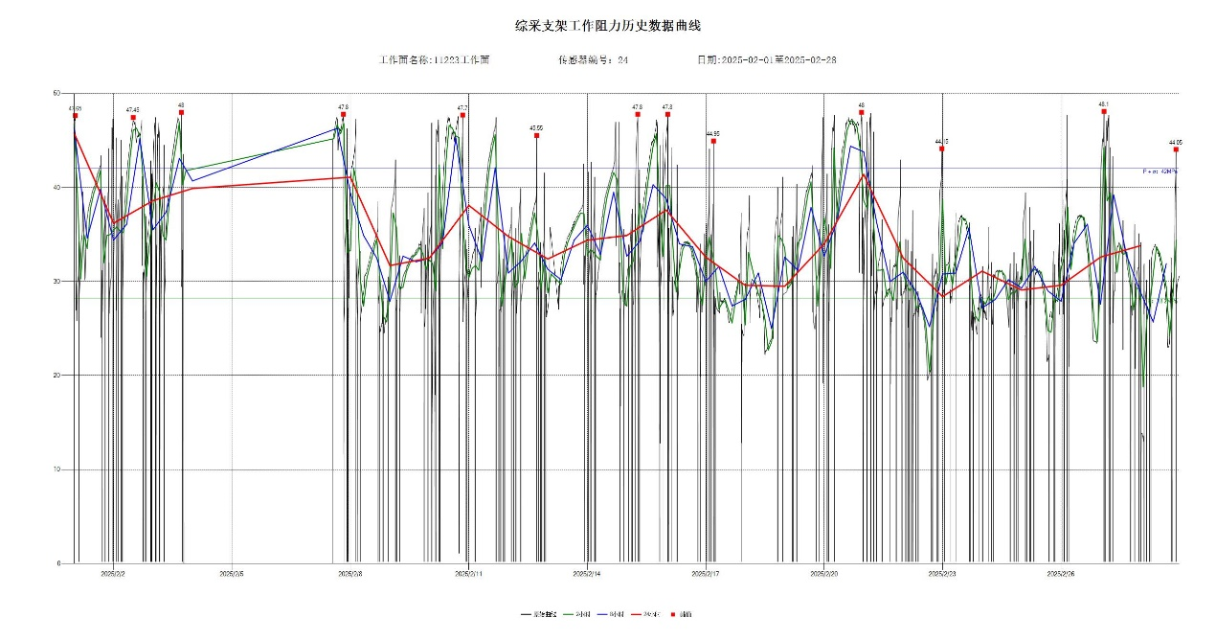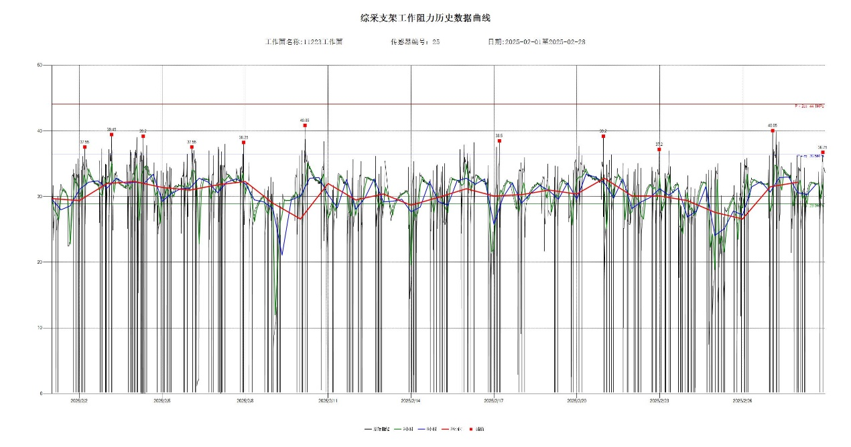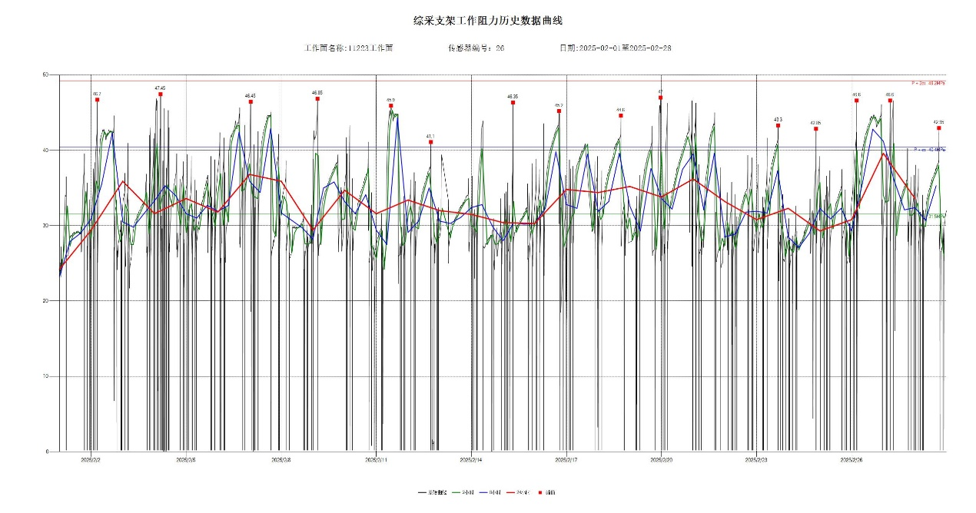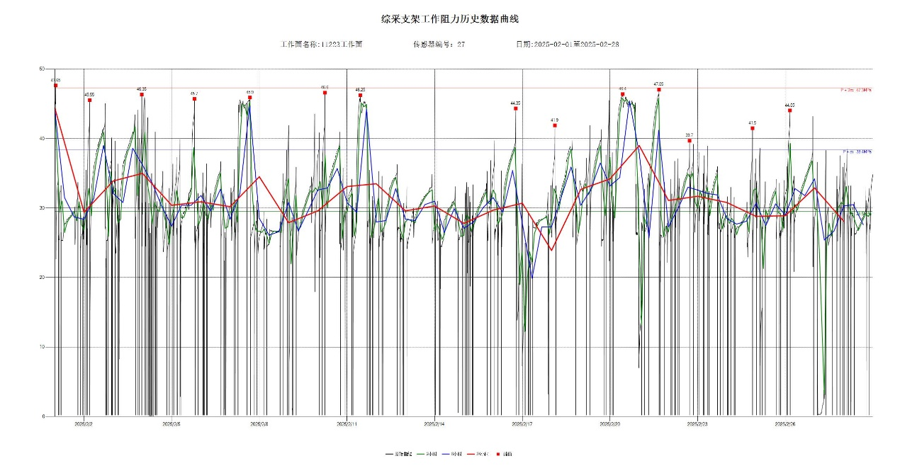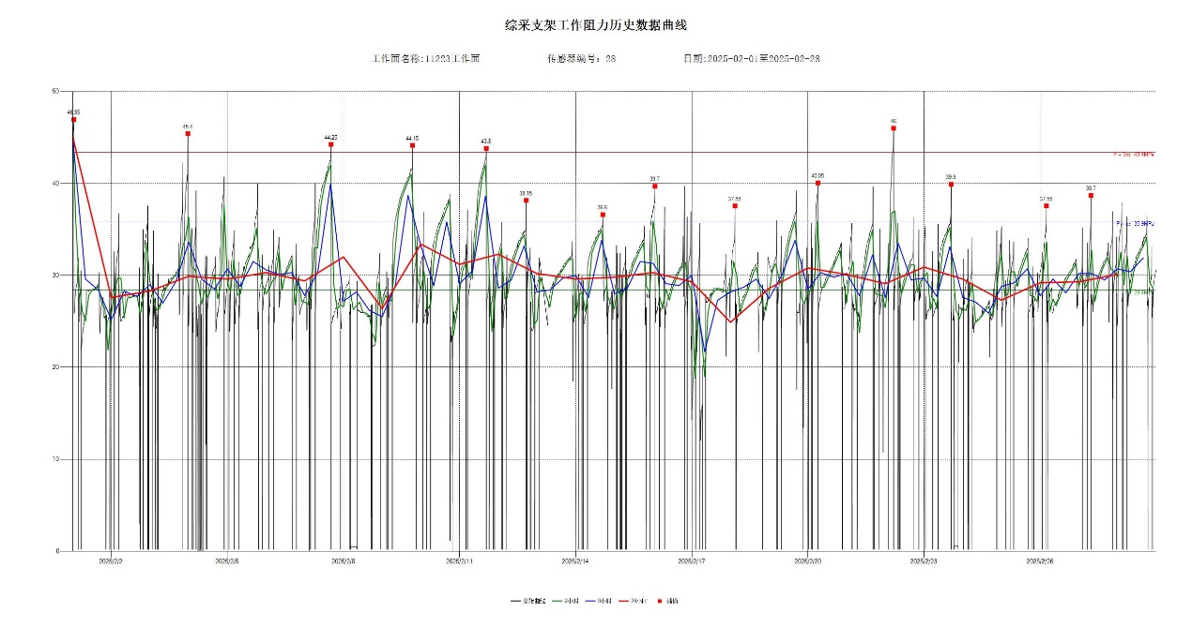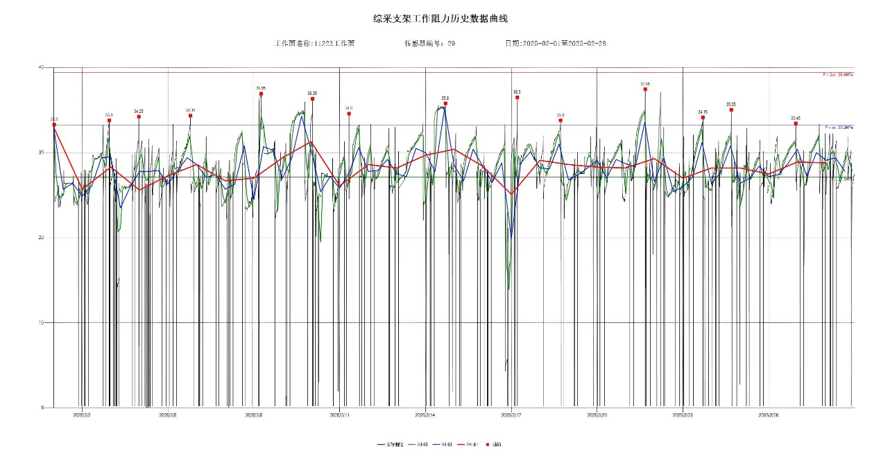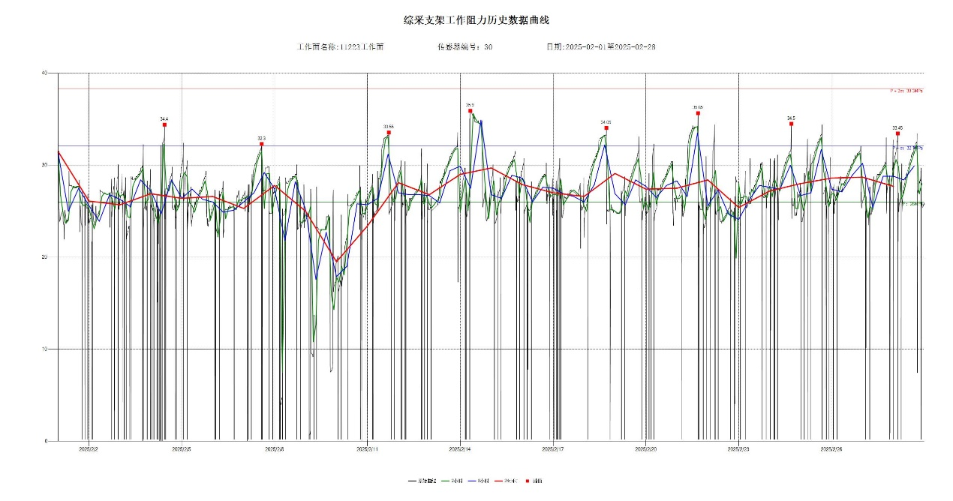

图4-1监测分站历史工作阻力

根据每个监测分站监测到的工作面支架工作阻力曲线图以及循环工作阻力图，得出基本顶周期来压期间的来压步距和强度如表4-1所示。

根据表4-1老顶周期来压步距和强度统计分析计算表可知，工作面上部周期来压步距8.0~38.6m，平均步距19.5 m；中部8.0~40.2m，平均步距16.7 m；下部8.0~46.8m，平均步距18.5 m；基本顶平均周期来压步距8.0 ~46.8 m，平均步距18.1 m。

工作面上部周期来压强度24.0~44.1MPa，平均强度35.0 MPa；中部37.1~47.1MPa，平均强度42.5 MPa；下部32.3~48.1MPa，平均强度41.7 MPa；基本顶平均周期来压强度24.0 ~48.1 MPa，平均强度40.1 MPa。

**表4-1周期来压步距和强度统计表**



## 

## 4.3支护强度分析



**图4-2综采工作阻力数据监测报表**

在整个开采周期内，监测系统都对工作面循环工作阻力及支架荷载及其支护频度区间进行了实时在线监控，分析了工作面初撑力、末阻力、加权工作阻力及其合理均值的选择。从综采监测报表数据中看出，整面支架工作阻力平均值为29.9MPa，最大工作阻力达到47.7MPa，最大支架压力发生在24#支架。

根据监测系统的数据，表4-2支护工作阻力及合理支护强度，经过计算可知，11223工作面平均工作阻力28.24MPa，来压时的判据为36.89MPa，合理的支护强度应该为45.54MPa。

**表4-2支护工作阻力及合理支护强度**

|  |  |  |  |  |
| --- | --- | --- | --- | --- |
| 分站名称 | P | P+σ | P+2σ | 动载系数 |
| 3#分站 | 26 | 31.2 | 36.4 | 1.20 |
| 4#分站 | 27 | 32.2 | 37.5 | 1.19 |
| 5#分站 | 26.9 | 32.7 | 38.5 | 1.22 |
| 6#分站 | 27.3 | 33.5 | 39.7 | 1.23 |
| 7#分站 | 28.4 | 35.8 | 43.2 | 1.26 |
| 8#分站 | 28.4 | 35.8 | 43.3 | 1.26 |
| 9#分站 | 27.5 | 37.4 | 47.2 | 1.36 |
| 10#分站 | 15.8 | 21.6 | 27.4 | 1.37 |
| 11#分站 | 29.7 | 37.5 | 45.3 | 1.26 |
| 12#分站 | 29.1 | 37.3 | 45.4 | 1.28 |
| 13#分站 | 31.4 | 41.9 | 52.3 | 1.33 |
| 14#分站 | 32.2 | 42.6 | 53 | 1.32 |
| 15#分站 | 33.5 | 44.2 | 54.8 | 1.32 |
| 16#分站 | 26.6 | 39.6 | 52.5 | 1.49 |
| 17#分站 | 30.9 | 39.9 | 48.9 | 1.29 |
| 18#分站 | 23.9 | 39.1 | 54.4 | 1.64 |
| 19#分站 | 29.5 | 37.2 | 44.9 | 1.26 |
| 20#分站 | 27.3 | 37 | 46.8 | 1.36 |
| 21#分站 | 32.2 | 43.2 | 54.3 | 1.34 |
| 22#分站 | 29.5 | 37.1 | 44.6 | 1.26 |
| 23#分站 | 27.9 | 37.6 | 47.3 | 1.35 |
| 24#分站 | 28.2 | 42 | 55.7 | 1.49 |
| 25#分站 | 28.9 | 36.5 | 44.1 | 1.26 |
| 26#分站 | 31.5 | 40.4 | 49.2 | 1.28 |
| 27#分站 | 29.5 | 38.4 | 47.3 | 1.30 |
| 28#分站 | 28.4 | 35.9 | 43.4 | 1.26 |
| 29#分站 | 27.1 | 33.2 | 39.4 | 1.23 |
| 30#分站 | 26 | 32.1 | 38.3 | 1.23 |
| 平均值 | 28.24 | 36.89 | 45.54 | 1.31 |

综上分析可知，支架平均工作阻力与额定初撑力的比值为110.7%，大于70%，小于120%，说明初撑力适中，支架初撑力管理到位，支架按照设计工况运行。支架来压时平均工作阻力与额定工作阻力的比值为76.9%，大于60%，小于90%，说明支架选型较为适中，能够适应顶板周期性的变化规律。

## 4.4工作面支架载荷分析

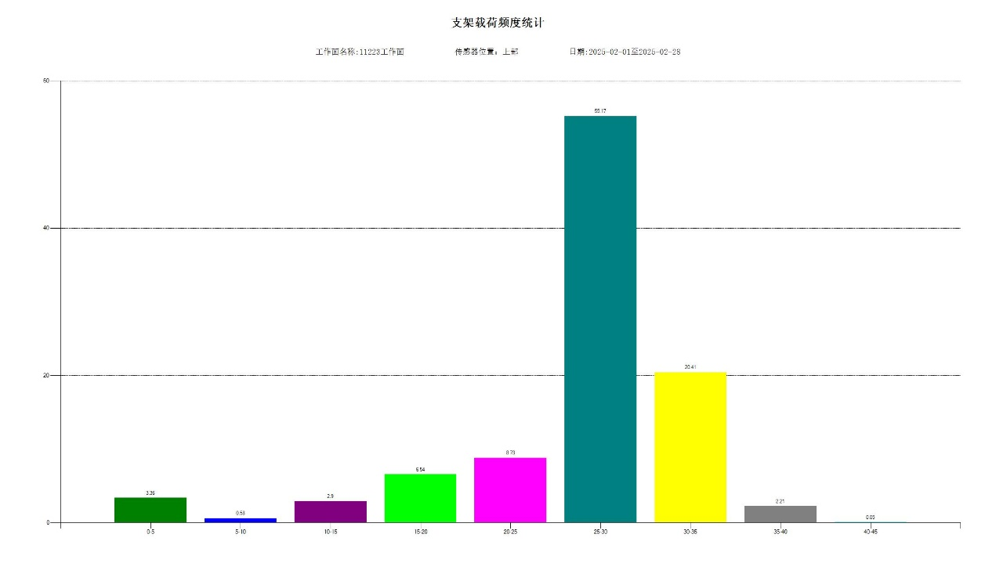

**图4-3上部压力监测分站载荷频度分析统计柱状图**

从以上图表中可以看出，支架载荷低阻区（0~20MPa）占比13.38%；支架载荷正常工作区（20~40MPa）占比86.58%；支架载荷高阻区（大于40MPa）占比0.05%。支架载荷分布直方图显示大体呈正态分布，符合支架正常运行工况。但低阻区占比稍微偏大，建议矿方加强支架使用过程的规范化管理。

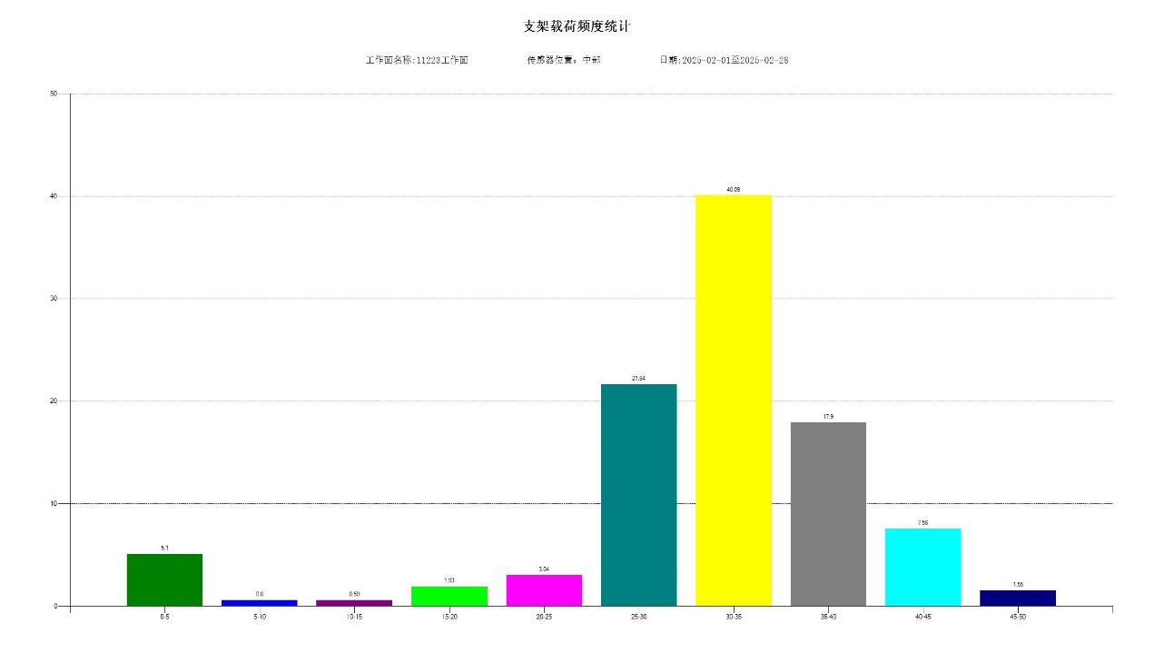

**图4-4中部压力监测分站载荷频度分析统计柱状图**

从以上图表中可以看出，支架载荷低阻区（0~20MPa）占比8.22%；支架载荷正常工作区（20~40MPa）占比82.67%；支架载荷高阻区（大于40MPa）占比9.11%。支架载荷分布直方图显示大体呈正态分布，符合支架正常运行工况。支架高阻区占比稍大，根据实测统计数据，支架可以满足现场支护需求。

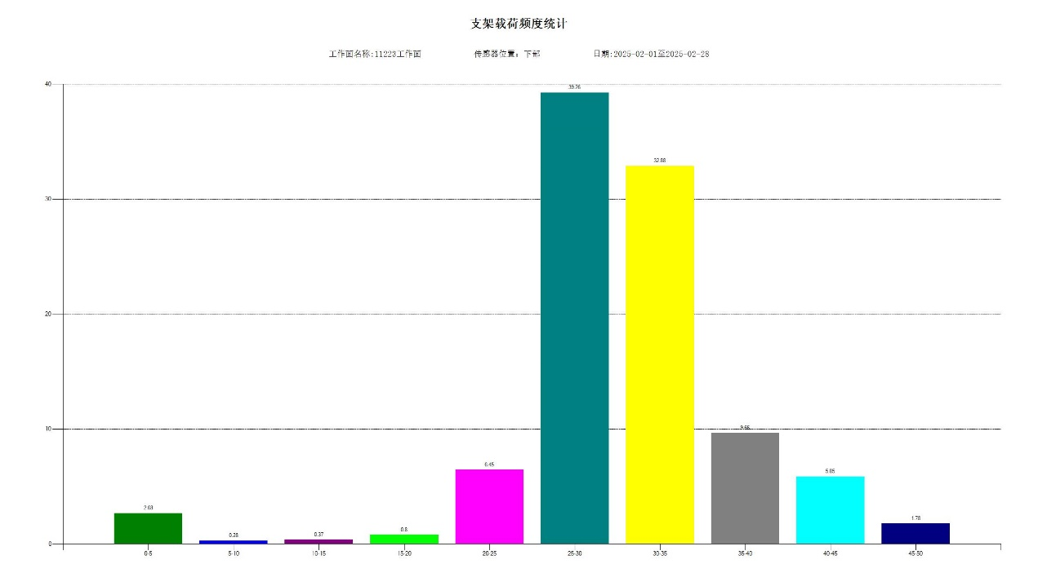

**图4-5下部压力监测分站载荷频度分析统计柱状图**

从以上图表中可以看出，支架载荷低阻区（0~20MPa）占比4.13%；支架载荷正常工作区（20~40MPa）占比88.25%；支架载荷高阻区（大于40MPa）占比7.63%。支架载荷分布直方图显示大体呈正态分布，符合支架正常运行工况。支架高阻区占比稍大，根据实测统计数据，支架可以满足现场支护需求。

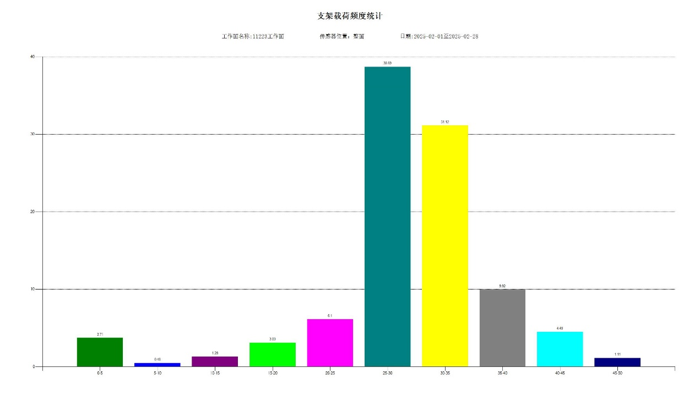

**图4-6整面压力监测分站载荷频度分析统计柱状图**

从以上图表中可以看出，支架载荷低阻区（0~20MPa）占比8.57%；支架载荷正常工作区（20~40MPa）占比85.83%；支架载荷高阻区（大于40MPa）占比5.6%。支架载荷分布直方图显示大体呈正态分布，符合支架正常运行工况。但低阻区占比稍微偏大，建议矿方加强支架使用过程的规范化管理。

## 4.5 工作面支架平衡性分析

支架平衡分析主要用来分析支架左右（前后）立柱受力状态，一般状态下支架宽度在2m左右，支架左右（前后）两立柱受力状态相差不大，若出现两个立柱偏差较大的情况，说明支架在使用过程中存在问题，用相关性系数表征左右两个立柱的承压相关性，进而分析两个立柱的状态，给出相关维修或者保养建议。

相关性系数： 

式中 *n*为样本数量，*xi*和*yi*分别是两组数据的观测值，和，分别表示两组数据的均值，计算出的相关系数*r*根据绝对值大小判断相关性强弱，|*r*|=1表示两组数据完全相关；|*r*|∈[0.8,1]，表示两组数据强相关；|*r*|∈[0.5,0.8)，表示两组数据中等强度相关；|*r*|∈[0,0.5)，表示两组数据弱相关。

支架受力不平衡的危害有：（1）支架工作状态不正常，易损坏支架元部件，缩短支架寿命；（2）易发生顶板事故，支架工作状态不正常，来压时，支架不能及时发挥支撑效能，易导致支架压死。

左右立柱受力相差较大的原因有：（1）支架移动后升架过程，左右两柱未同时升起；（2）顶板断裂时两柱受力不均；（3）顶板破碎或顶底板不平整，支架上方局部漏顶；（4）支架单侧立柱供压管路系统存在“跑、冒、滴、漏、窜”现象。（4）工人操作不到位，供液时间不足等。

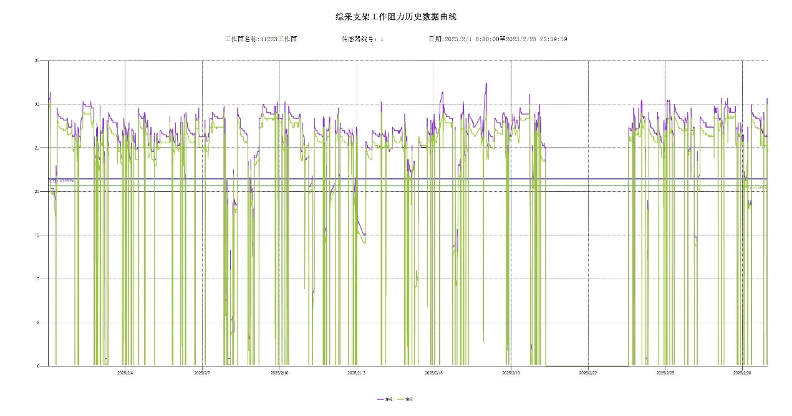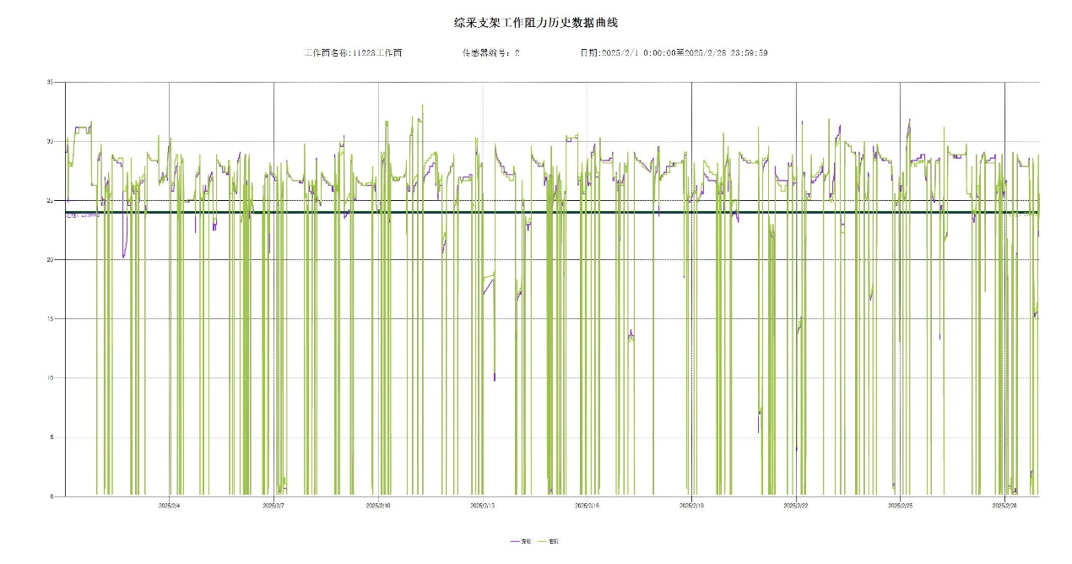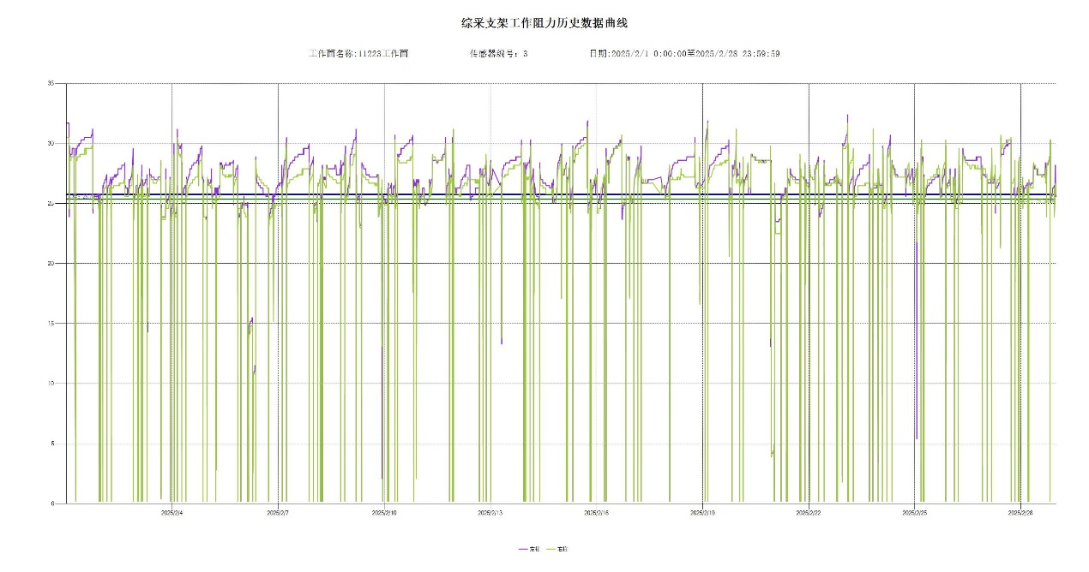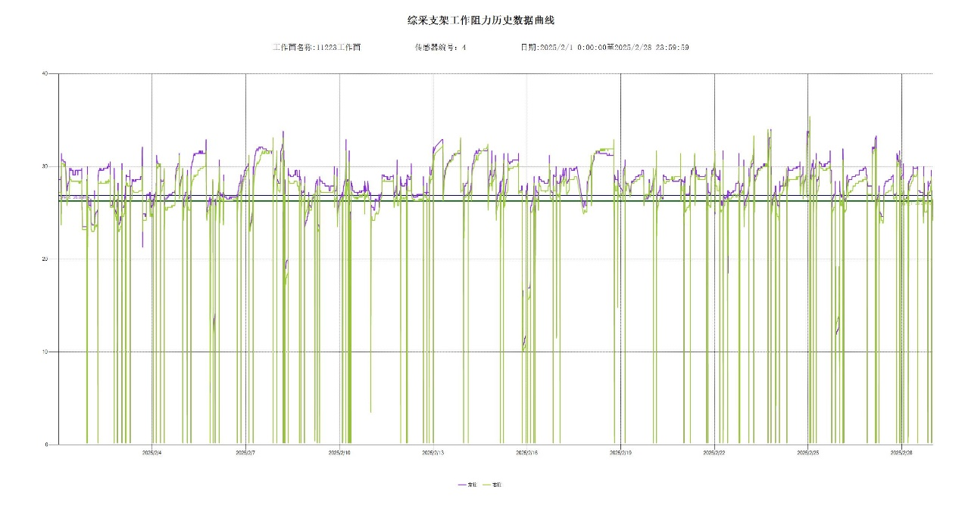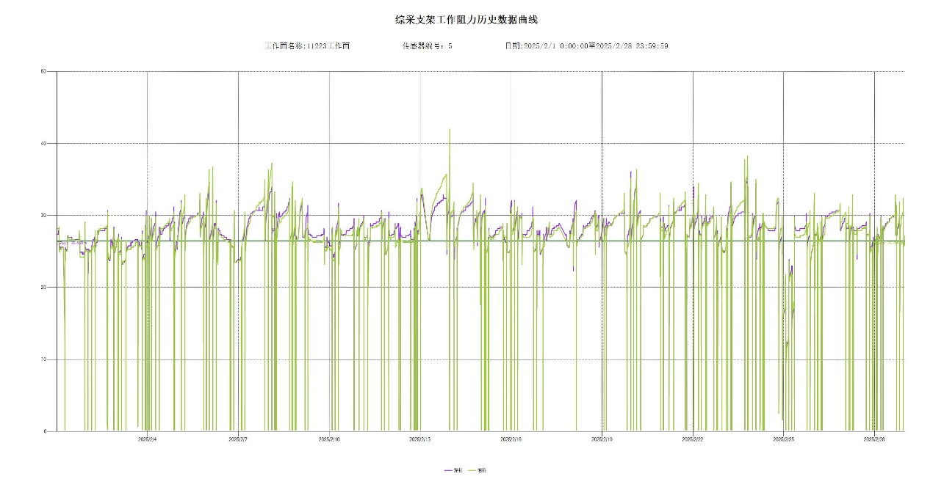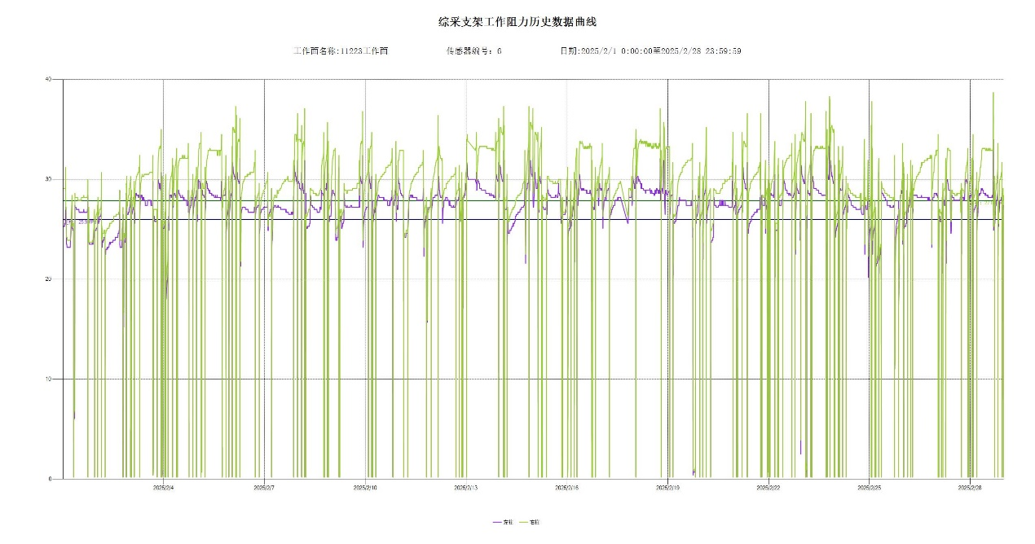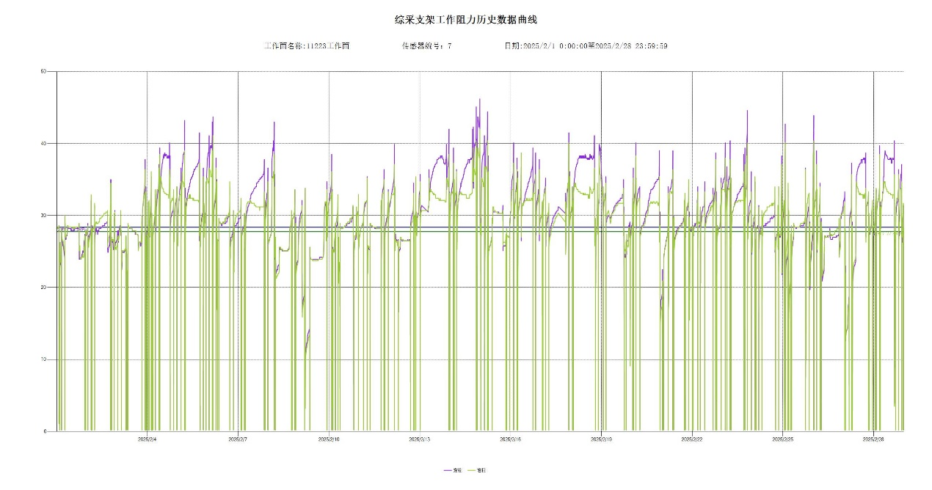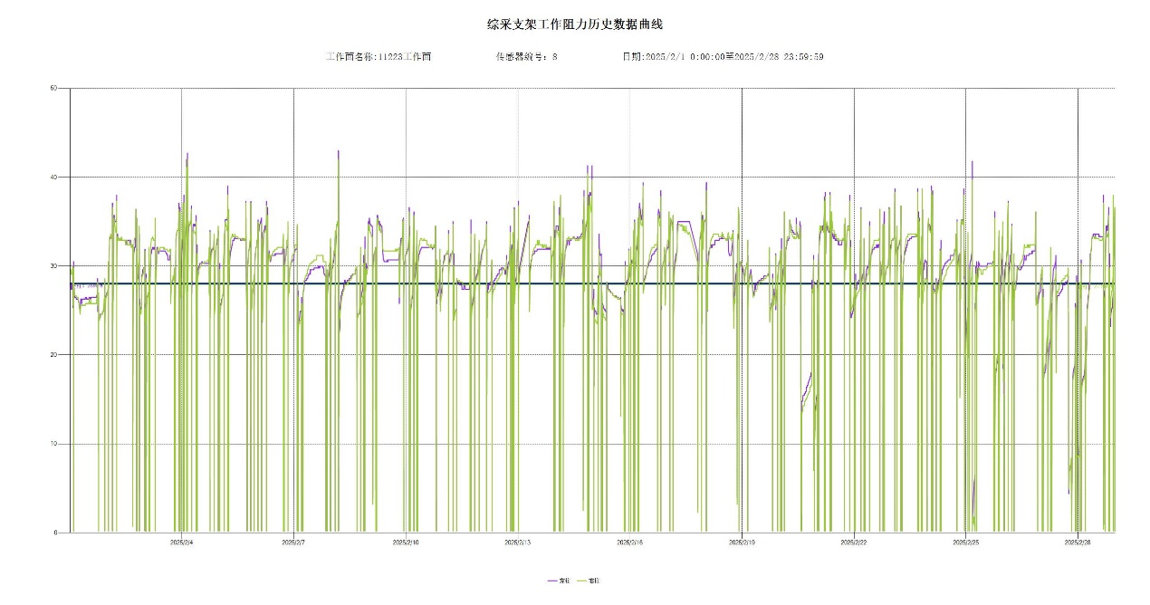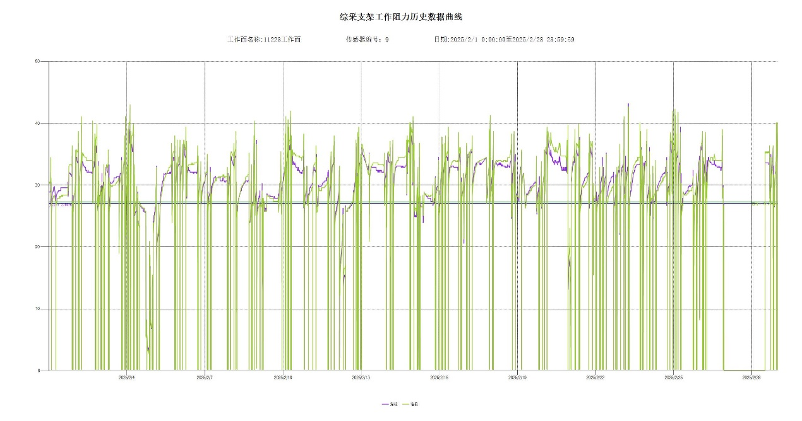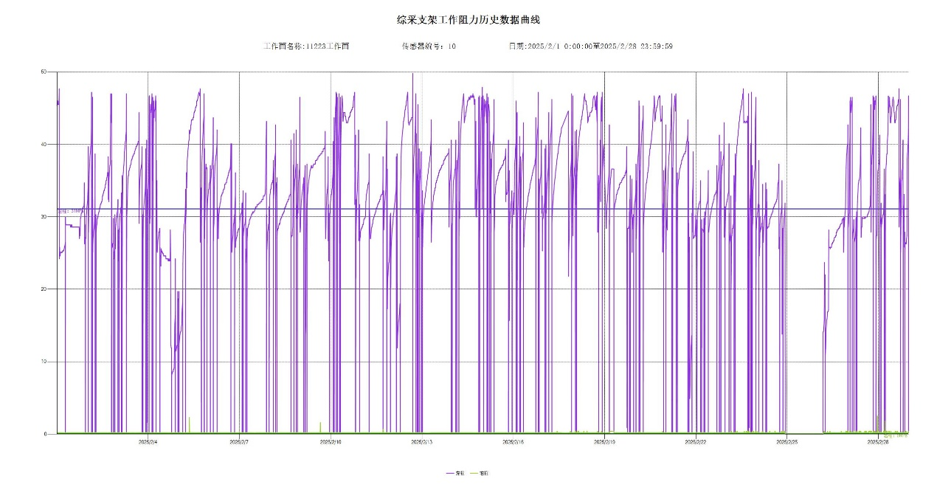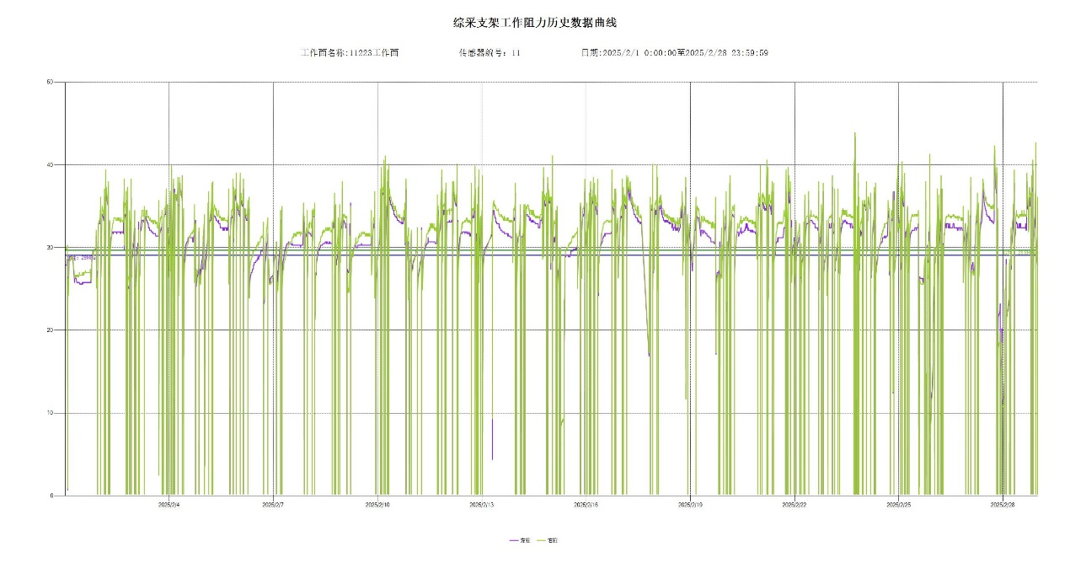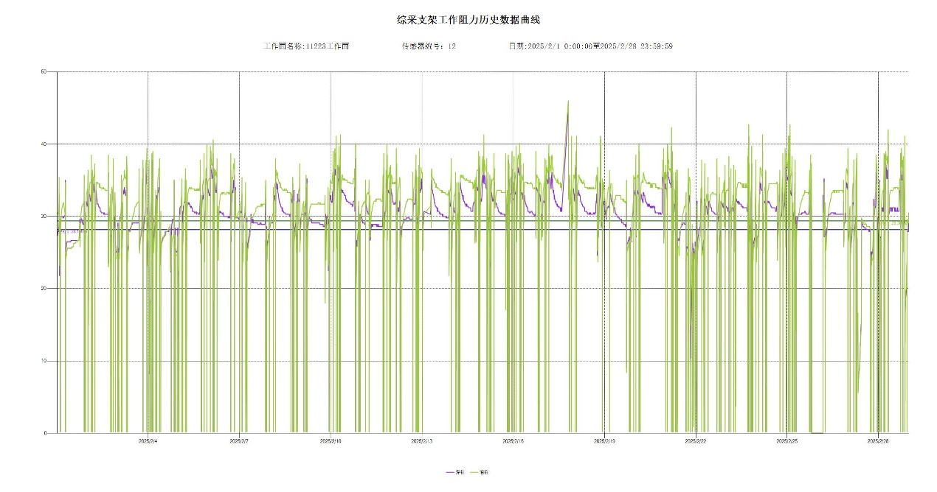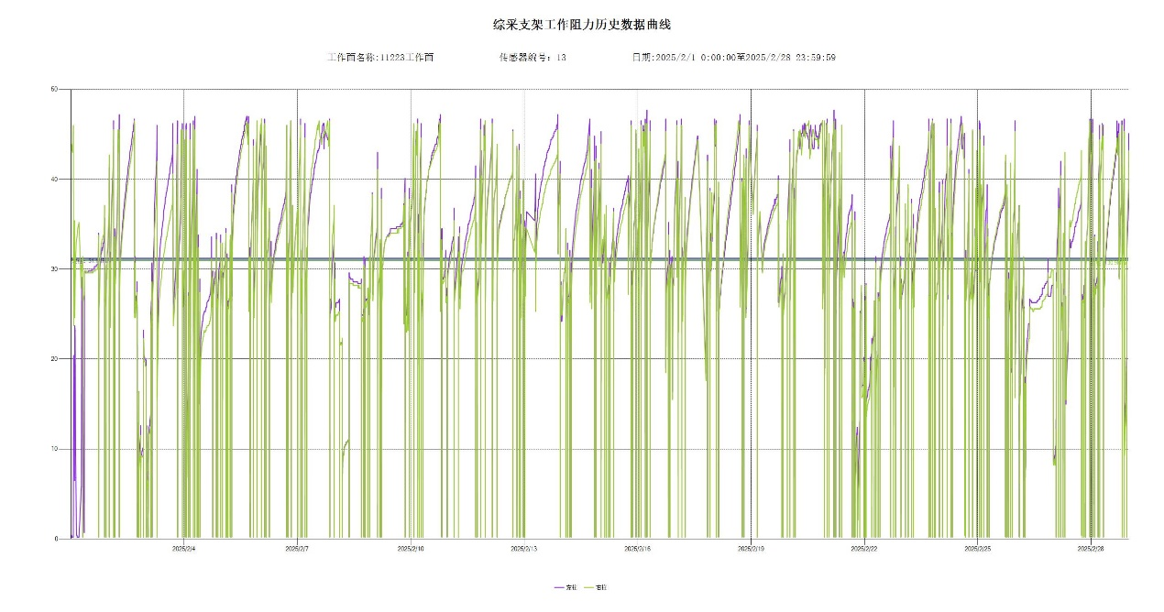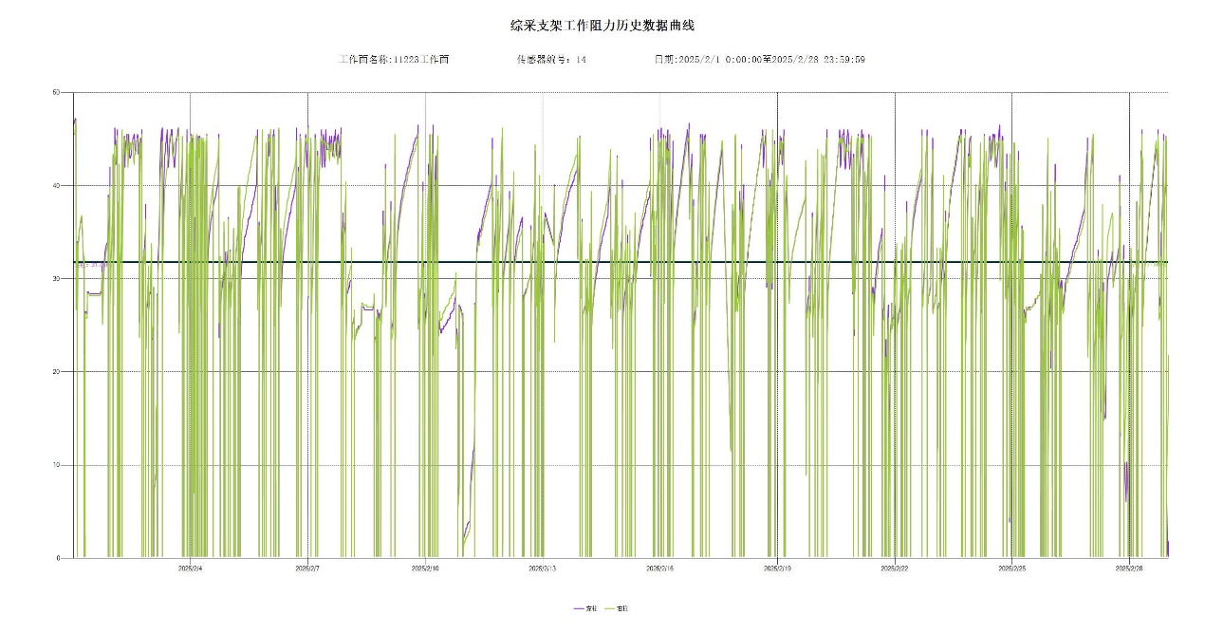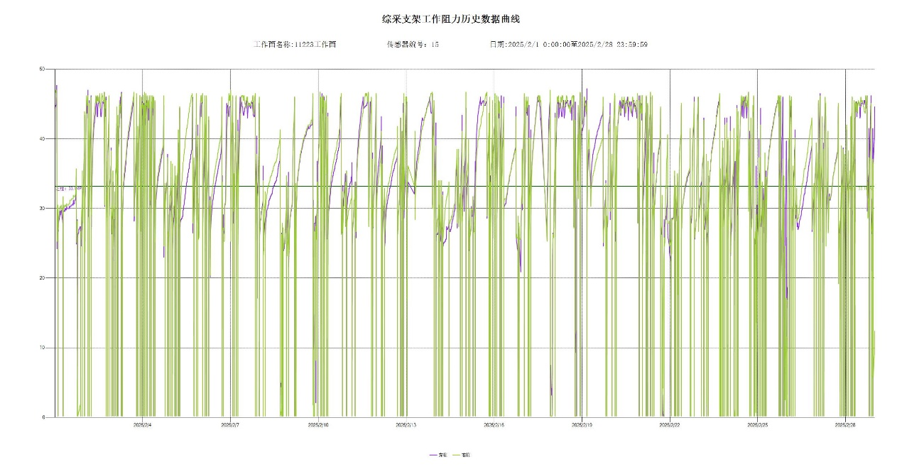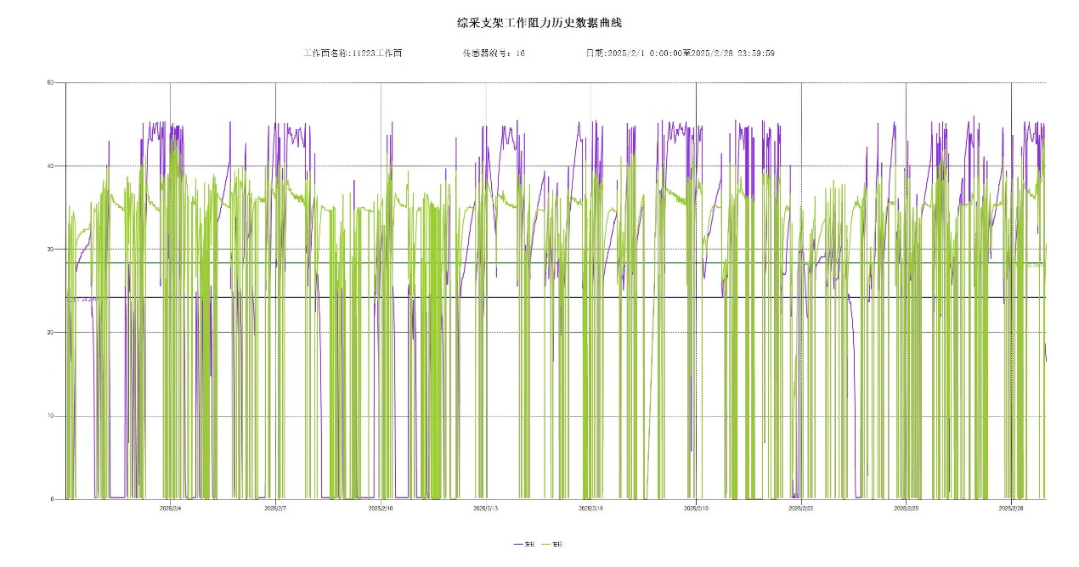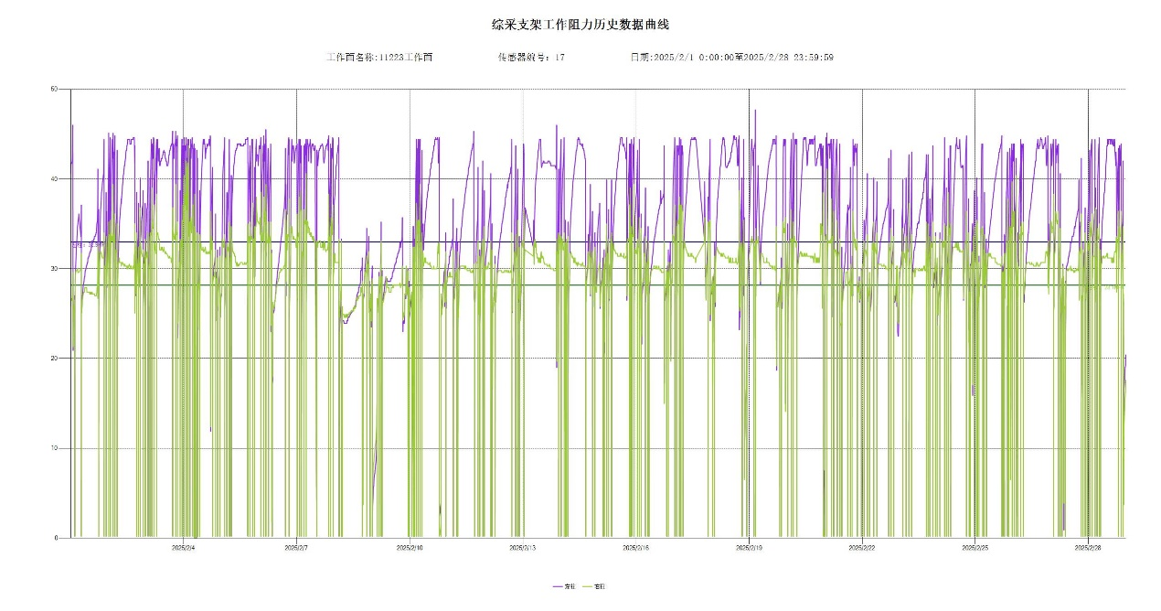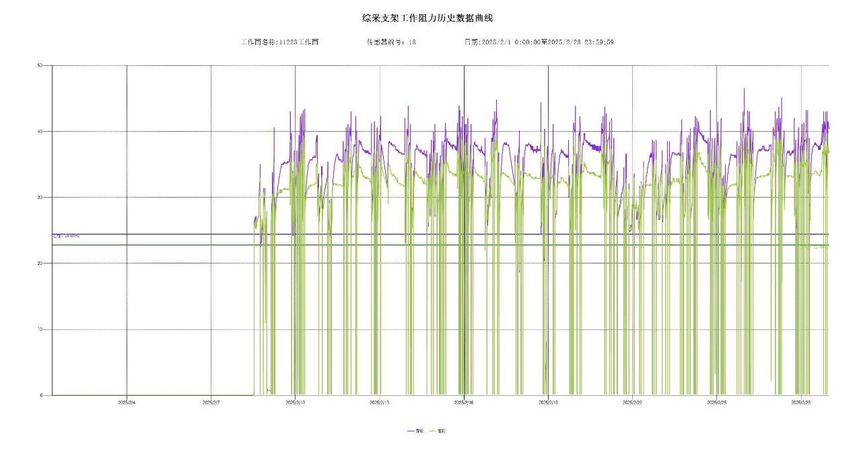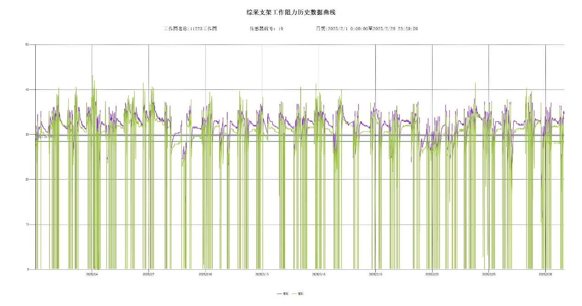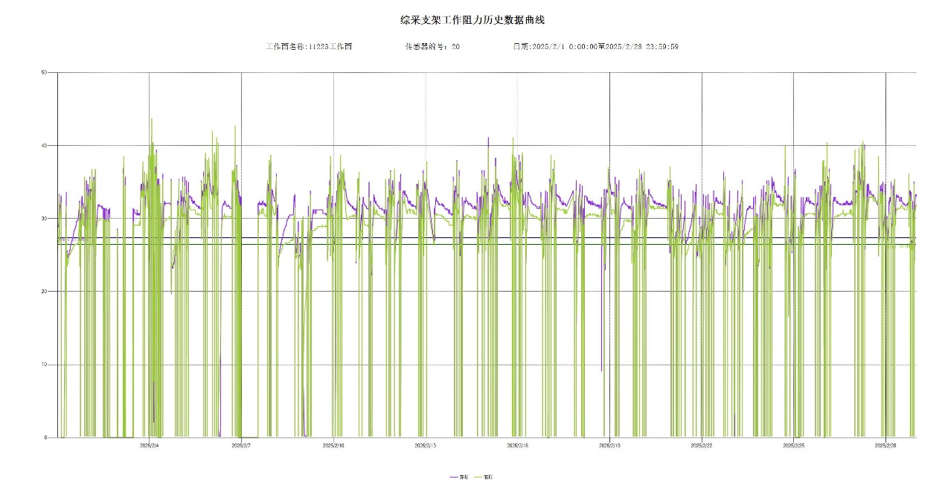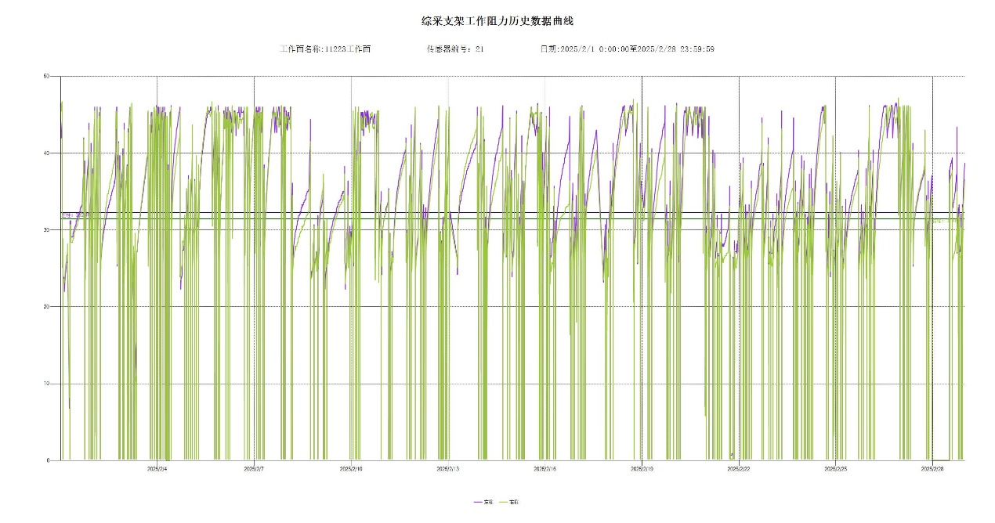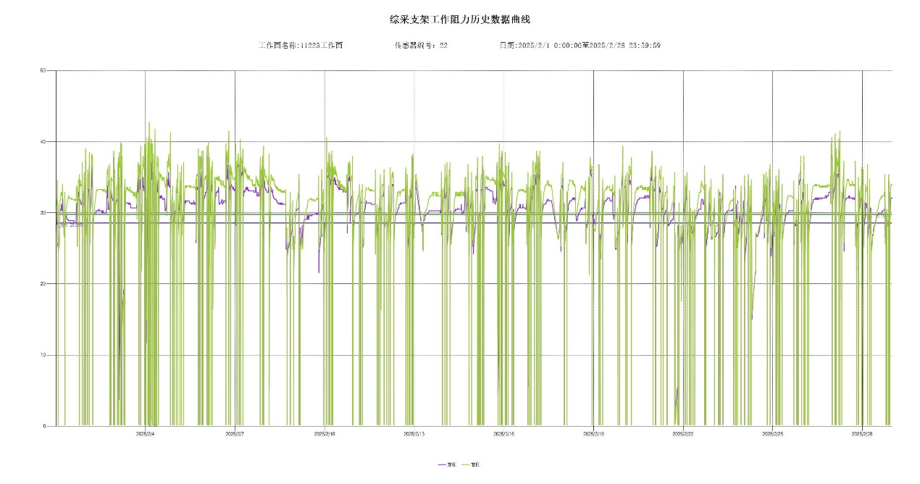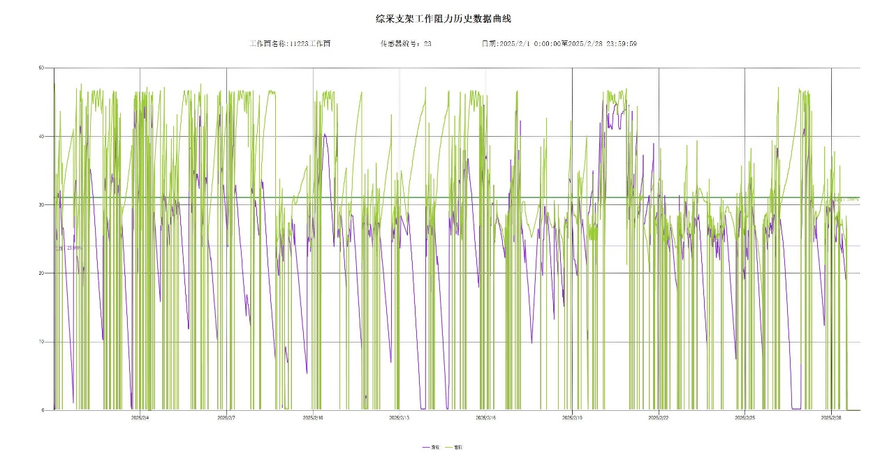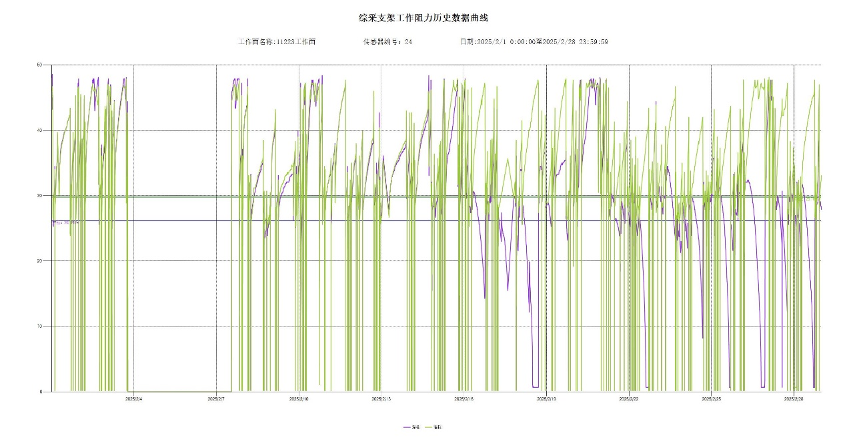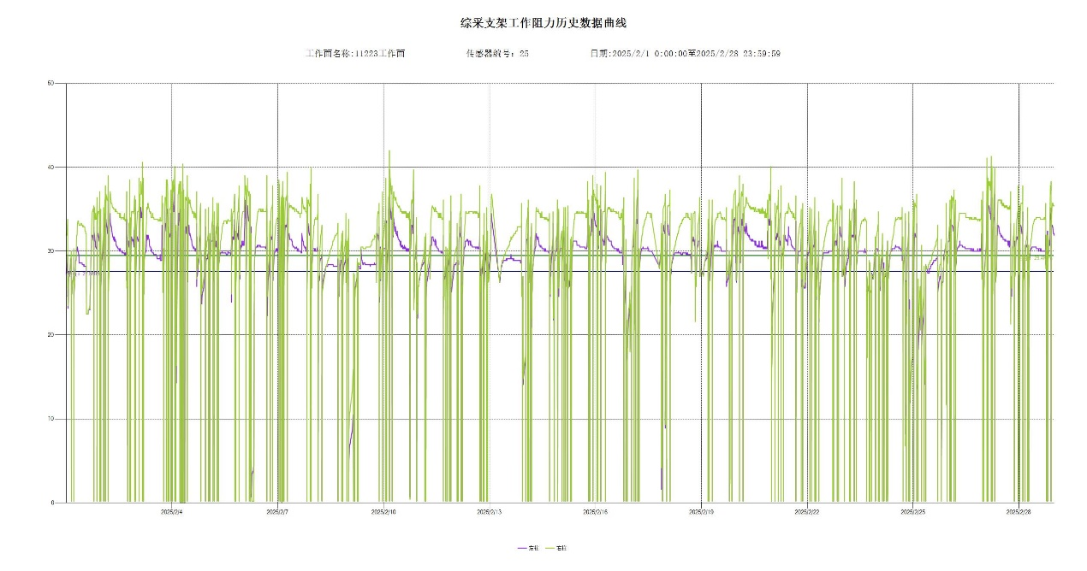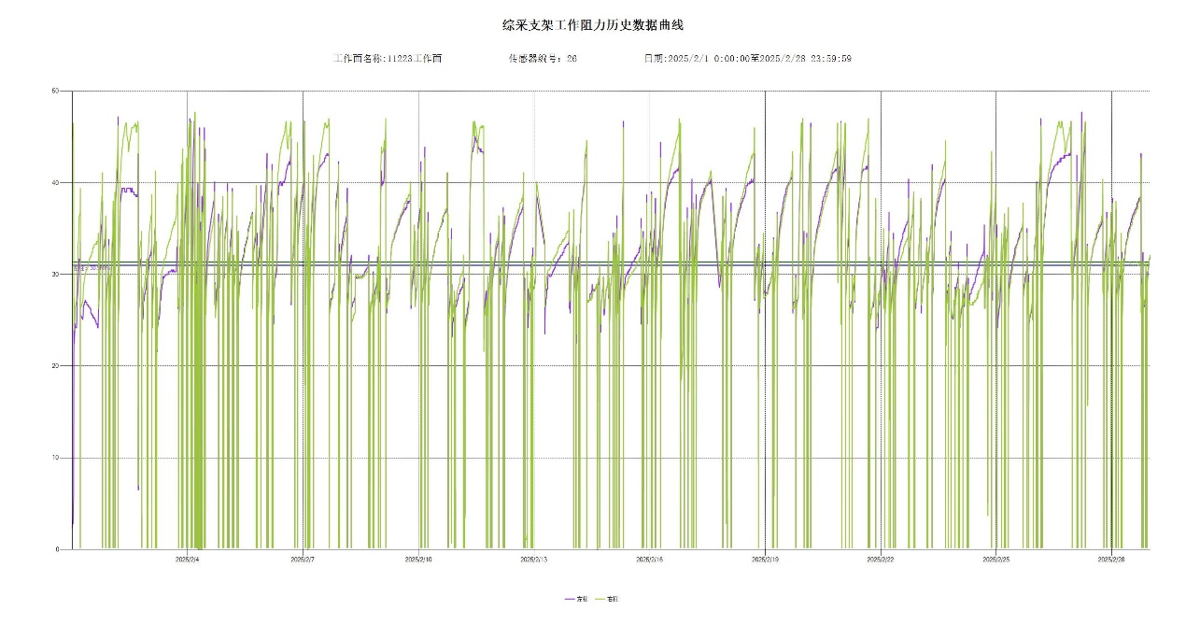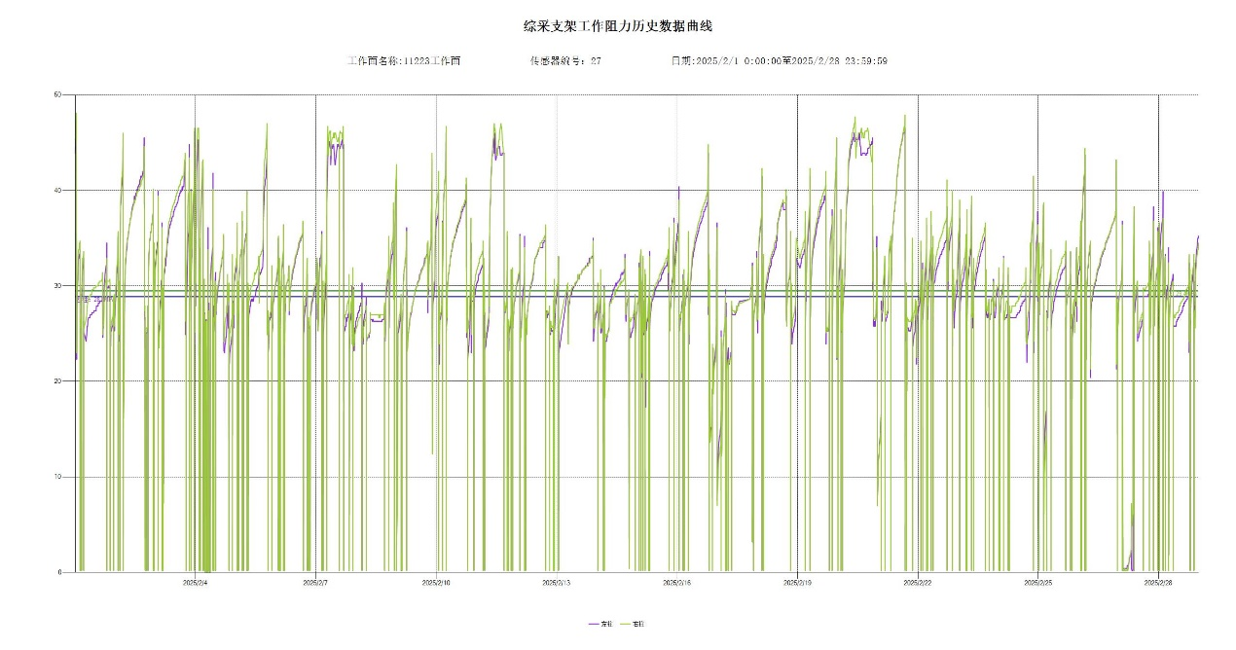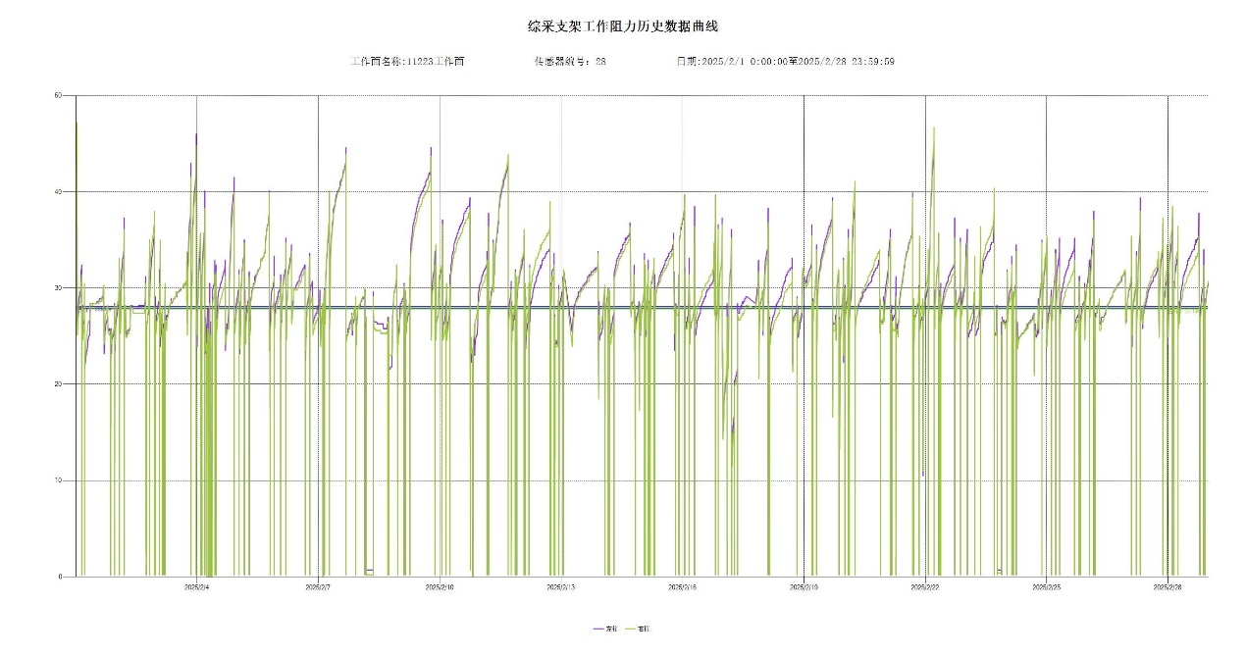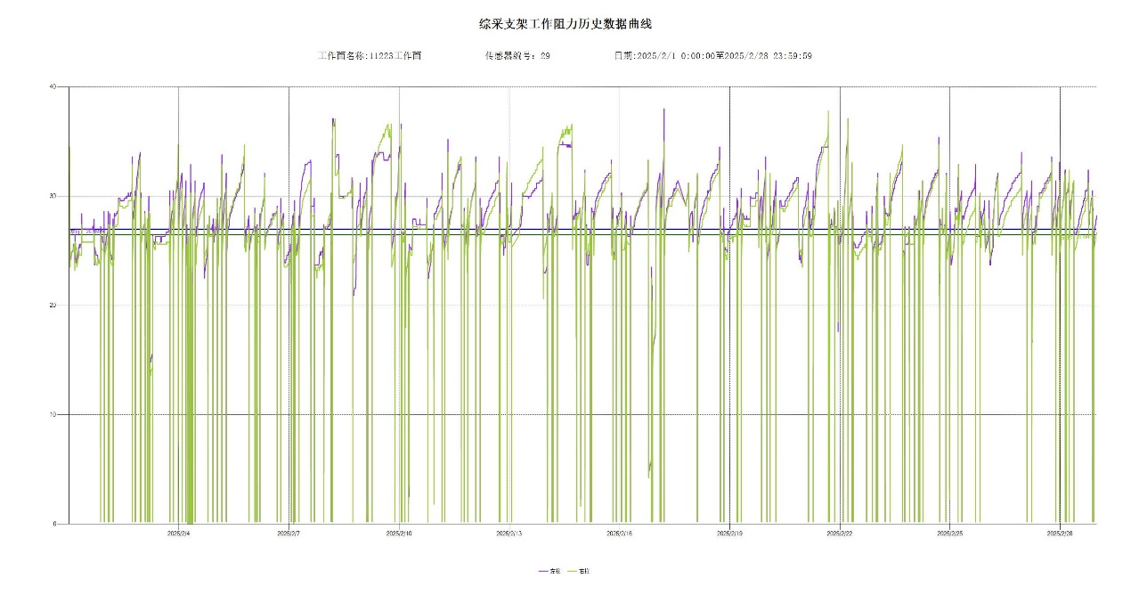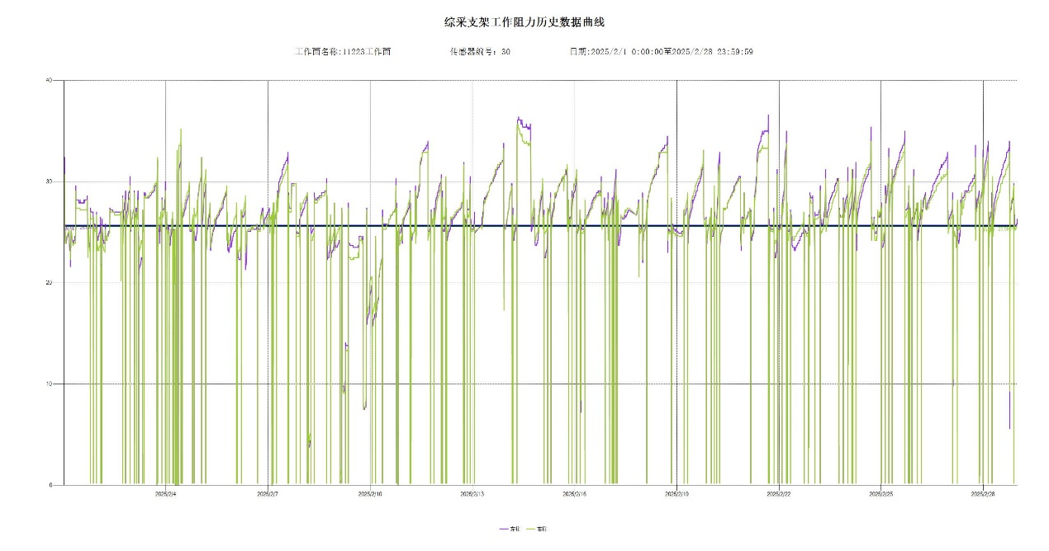

**图4.13 支架平衡性分析图形**

**表4-4 支架平衡性分析**

|  |  |  |  |
| --- | --- | --- | --- |
| 分站号 | P1平均值 | P2平均值 | 相关性系数 |
| 1#分站 | 21.4 | 20.6 | 0.9987 |
| 2#分站 | 23.9 | 24 | 0.9977 |
| 3#分站 | 25.7 | 25.3 | 0.9858 |
| 4#分站 | 26.8 | 26.2 | 0.9941 |
| 5#分站 | 26.4 | 26.4 | 0.9931 |
| 6#分站 | 25.9 | 27.8 | 0.9781 |
| 7#分站 | 28.3 | 27.7 | 0.979 |
| 8#分站 | 28 | 27.9 | 0.995 |
| 9#分站 | 27 | 27.2 | 0.9933 |
| 10#分站 | 31 | 0 | 0.1449 |
| 11#分站 | 29 | 29.6 | 0.9941 |
| 12#分站 | 28.1 | 29.3 | 0.9847 |
| 13#分站 | 31.1 | 30.9 | 0.9523 |
| 14#分站 | 31.7 | 31.8 | 0.9887 |
| 15#分站 | 33.1 | 33.1 | 0.9437 |
| 16#分站 | 24.2 | 28.3 | 0.6905 |
| 17#分站 | 32.9 | 28.1 | 0.9081 |
| 18#分站 | 24.4 | 22.7 | 0.9962 |
| 19#分站 | 29.7 | 28.4 | 0.9942 |
| 20#分站 | 27.3 | 26.4 | 0.9855 |
| 21#分站 | 32.2 | 31.4 | 0.9905 |
| 22#分站 | 28.5 | 29.7 | 0.9819 |
| 23#分站 | 23.9 | 31 | 0.5651 |
| 24#分站 | 26.1 | 29.7 | 0.824 |
| 25#分站 | 27.5 | 29.4 | 0.9818 |
| 26#分站 | 30.9 | 31.3 | 0.9669 |
| 27#分站 | 28.8 | 29.4 | 0.9934 |
| 28#分站 | 28 | 27.8 | 0.9936 |
| 30#分站 | 25.6 | 25.5 | 0.9927 |

1#分站(6#支架)，2#分站(10#支架)，3#分站(15#支架)，4#分站(20#支架)，5#分站(25#支架)，6#分站(30#支架)，7#分站(35#支架)，8#分站(40#支架)，9#分站(46#支架)，11#分站(55#支架)，12#分站(60#支架)，13#分站(65#支架)，14#分站(70#支架)，15#分站(75#支架)，17#分站(85#支架)，18#分站(90#支架)，19#分站(95#支架)，20#分站(100#支架)，21#分站(105#支架)，22#分站(110#支架)，24#分站(120#支架)，25#分站(125#支架)，26#分站(130#支架)，27#分站(135#支架)，28#分站(140#支架)，29#分站(145#支架)，30#分站(150#支架)，以上支架左右两柱工况正常。

10#分站(50#支架)，以上支架数据传输故障，请及时检修！

10#分站(50#支架)，以上支架两柱压差超过10MPa，必须检修支架，保证支架按照设计工况运行。

10#分站(50#支架)，以上支架左右两柱偏差较大，请及时平衡两柱压力。

# 5结论

通过分析11223工作面顶板岩石组成和支架载荷数据分析，得到以下结论：

（1）工作面上部周期来压步距8.0~38.6m，平均步距19.5 m；中部8.0~40.2m，平均步距16.7 m；下部8.0~46.8m，平均步距18.5 m；基本顶平均周期来压步距8.0 ~46.8 m，平均步距18.1 m。该工作面动载系数为1.31，周期来压显现强度较强。

（2）工作面上部周期来压强度24.0~44.1MPa，平均强度35.0 MPa；中部37.1~47.1MPa，平均强度42.5 MPa；下部32.3~48.1MPa，平均强度41.7 MPa；基本顶平均周期来压强度24.0 ~48.1 MPa，平均强度40.1 MPa。

（3）分析报告中涉及的各个监测分站的历史平均工作阻力与所有监测分站历史平均工作阻力数据的抽样误差率：5.6%，小于10%，置信水平位于90%以上，因此，所选取的监测分站的样本数据可以代表整个工作面。从综采监测报表数据中看出，整面最大工作阻力达到47.7MPa，支架最大压力值发生在24#支架，所列监测分站平均工作阻力28.24MPa，来压时的判据为36.89MPa。

（4）支架载荷低阻区（0~20MPa）占比8.57%；支架载荷正常工作区（20~40MPa）占比85.83%；支架载荷高阻区（大于40MPa）占比5.6%。支架载荷分布直方图显示大体呈正态分布，符合支架正常运行工况。但低阻区占比稍微偏大，建议矿方加强支架使用过程的规范化管理。

（5）支架平均工作阻力与额定初撑力的比值为110.7%，大于70%，小于120%，说明初撑力适中，支架初撑力管理到位，支架按照设计工况运行。支架来压时平均工作阻力与额定工作阻力的比值为76.9%，大于60%，小于90%，说明支架选型较为适中，能够适应顶板周期性的变化规律。

（6）1#分站(6#支架)，2#分站(10#支架)，3#分站(15#支架)，4#分站(20#支架)，5#分站(25#支架)，6#分站(30#支架)，7#分站(35#支架)，8#分站(40#支架)，9#分站(46#支架)，11#分站(55#支架)，12#分站(60#支架)，13#分站(65#支架)，14#分站(70#支架)，15#分站(75#支架)，17#分站(85#支架)，18#分站(90#支架)，19#分站(95#支架)，20#分站(100#支架)，21#分站(105#支架)，22#分站(110#支架)，24#分站(120#支架)，25#分站(125#支架)，26#分站(130#支架)，27#分站(135#支架)，28#分站(140#支架)，29#分站(145#支架)，30#分站(150#支架)，以上支架左右两柱工况正常。

10#分站(50#支架)，以上支架数据传输故障，请及时检修！

10#分站(50#支架)，以上支架两柱压差超过10MPa，必须检修支架，保证支架按照设计工况运行。

10#分站(50#支架)，以上支架左右两柱偏差较大，请及时平衡两柱压力。